Национальный центр
Кыргызской Республики

по предупреждению пыток

Соблюдение прав человека

в психиатрических учреждениях

Министерства здравоохранения

Кыргызской Республики
Специальный доклад Национального центра Кыргызской Республики
по предупреждению пыток

Бишкек - 2017

Специальный доклад составлен по результатам исследования соблюдения прав человека в психиатрических и психоневрологических учреждениях Министерства здравоохранения Кыргызской Республики, проведенного в 2017 году Национальным центром Кыргызской Республики по предупреждению пыток, в сотрудничестве с экспертами в области охраны психического здоровья и прав человека, при финансовой поддержке Программного офиса ОБСЕ в Бишкеке.
При подготовке настоящего доклада были использованы данные, предоставленные членами Коалиции против пыток в Кыргызстане, - Общественным фондом «Луч Соломона» (г.Ош) и Джалал-Абадской областной правозащитной организацией «Справедливость» (г.Джалал-Абад).

Мнения, выраженные в докладе, не обязательно отражают точку зрения Программного офиса ОБСЕ в Бишкеке.

СОДЕРЖАНИЕ

- Введение …………………………………………………………………………………. 5
- Историческая справка ……………………………………………………………………. 7
- Краткая информация о психиатрических учреждениях, в которых проводилось исследование ……………………………………………………………………………....12
- Основные статистические данные ………………………………………………………..19
- Стандарты, законодательство и результаты исследования ..……………………………20
5.1. Исполнение Кыргызской Республикой международных обязательств и стандартов по соблюдению прав лиц с психическими расстройствами …………………………… 20
5.2. Права лиц, содержащихся в психиатрических учреждениях, на свободу от пыток и жестокого обращения ……………………………………………………………………...23
5.3. Учреждения и лица, оказывающие психиатрическую помощь ……………………27
5.4. Право на лечение и уход вблизи места проживания больного либо его родных …30
5.5. Право на свободу. Право на содержание в психиатрическом стационаре только в течение срока, необходимого для обследования и лечения ……………………………..31
5.6. Право на уважительное и гуманное отношение, исключающее унижение человеческого достоинства. Право на оказание психиатрической помощи в условиях, соответствующих санитарно-гигиеническим требованиям ……………………………..34
5.7. Добровольность обращения или согласие пациентов ……………………………… 42
5.8. Соблюдение прав лиц, в отношении которых судом вынесено решение о назначении принудительных мер медицинского характера ……………………………..46
5.9. Охрана пациентов, находящихся на принудительном лечении, и подэкспертных лиц. Вопросы безопасности персонала психиатрических учреждений ……………….. 47
5.10. Вопросы незаконного содержания в ИВС и СИЗО лиц, в отношении которых суд вынес решение о принудительном лечении ……………………………………… 49
5.11. Совместное содержание подэкспертных лиц и лиц, в отношении которых суд вынес решение о принудительном лечении ……………………………………………... 50
5.12. Социальная, социально-трудовая реабилитация больных. Организация досуга . 50
- Результаты анализа медицинской документации ………………………………………..51
- Рекомендации ………………………………………………………………………………63

Список сокращений:

ГСИН Государственная служба исполнения наказания при Правительстве Кыргызской Республики
КР Кыргызская Республика
МВД Министерство внутренних дел
МЗ Министерство здравоохранения
МККК Международный Комитет Красного Креста
ИВС Изолятор временного содержания
ОБСЕ Организация по Безопасности и Сотрудничеству в Европе
ОВД Отдел внутренних дел
ООБ Областная объединенная больница
ООН Организация Объединенных Наций
ОЦПЗ Областной центр психического здоровья
ПНО Психонаркологическое отделение
РПБ Республиканская психиатрическая больница
РДПБ Республиканская детская психиатрическая больница
СИЗО Следственный изолятор
УК КР Уголовный кодекс Кыргызской Республики
ФОМС Фонд обязательного медицинского страхования при Правительстве Кыргызской Республики

I. Введение

В настоящем докладе представлены результаты исследования ситуации с правами лиц, содержащихся в психиатрических и психоневрологических учреждениях Министерства здравоохранения Кыргызской Республики, на свободу от пыток и жестокого обращения, а также гуманные условия содержания.

Исследование было проведено осенью 2017 года Национальным центром Кыргызской Республики по предупреждению пыток и других жестоких, бесчеловечных или унижающих достоинство видов обращения и наказания (далее – Национальный центр), в рамках своего мандата по проведению превентивных посещений, согласно Закону Кыргызской Республики «О Национальном центре Кыргызской Республики по предупреждению пыток и других жестоких, бесчеловечных или унижающих достоинство видов обращения и наказания» (далее – Закон о Национальном центре) от 12 июля 2012 года №104.

Специальный доклад включает в себя анализ действующей нормативной правовой базы, анализ соответствия практики оказания медицинской помощи людям с проблемами психического здоровья национальному законодательству и международным стандартам.
В ходе исследования были проведены специальные превентивные посещения трёх психиатрических больниц, трёх центров психического здоровья и одного психонаркологического отделения территориальной больницы:
- Республиканский центр психического здоровья, г.Бишкек, Чуйская область;
- Республиканская психиатрическая больница с.Чым-Коргон, Чуйская область;
- Республиканская психиатрическая больница п.Кызыл-Жар, Джалал-Абадская область;
- Республиканская детская психиатрическая больница с.Ивановка, Чуйская область;
- Ошский областной центр психического здоровья, г.Ош, Ошская область;
- Джалал-Абадский областной центр психического здоровья, г.Джалал-Абад, Джалал-Абадская область;
- Психонаркологическое отделение Иссык-Кульской областной объединенной больницы, г.Каракол, Иссык-Кульская область.
В работе были задействованы сотрудники Национального центра и привлеченные эксперты – врачи-психиатры и юристы, действующие на основании статьи 25 ч.2 Закона о Национальном центре.

Для получения информации использовались такие методы, как беседа, полуструктурированное интервью с пациентами и персоналом учреждений, анализ документации и наблюдение.

В результате исследования были сделаны основные выводы о том, что психиатрическая служба в Кыргызской Республике до настоящего момента характеризуется такими особенностями, как:
- территориальная и социальная изолированность психиатрических больниц,
- оторванность службы от общей лечебной сети,
- доминирование стационарной помощи над амбулаторной,
- отсутствие психотерапевтической помощи и программ социальной реабилитации больных с проблемами психического здоровья,
- нарушение прав пациентов на свободу от жестокого обращения и гуманные условия содержания,
- нарушение требований к раздельному содержанию лиц, совершивших общественно-опасные деяния и находящихся на принудительном лечении, и лиц, в отношении которых проводится судебно-психиатрическая экспертиза,
- нарушение требования обязательного обоснования диагноза и назначаемого пациентам лечения,
- несовершенство национального законодательства.
Настоящий доклад призван привлечь внимание соответствующих органов государственной власти Кыргызской Республики и общественности к проблемам соблюдения прав лиц, содержащихся в психиатрических учреждениях.
Доклад содержит предложения практического характера для достижения приемлемого уровня обеспечения прав и свобод пациентов с психическими расстройствами и предоставляет информационно–аналитические сведения должностным лицам, принимающим управленческие решения в области организации здравоохранения при определении целевых ориентиров и приоритетов в развитии психиатрической службы в Кыргызской Республике.

II. Историческая справка

Психиатрия - одна из самых молодых медицинских наук в Кыргызской Республике.
В истории становления службы психического здоровья прослеживается несколько этапов, которые определяются специфическим временным периодом.
Первый этап – этап рождения психиатрии в Кыргызской Республике – начинается с создания кабинета по предоставлению консультационных услуг психиатров в 1936 году в городе Фрунзе, в здании Городской поликлиники. В 1939 году первая психиатрическая больница на 80 мест была построена в селе Чым-Коргон Кеминского района.

В 1942 было открыто психиатрическое стационарное отделение в Городской клинической больнице. Позже это отделение стало основой для клинической практики и обучения для кафедры психиатрии Кыргызского государственного медицинского института.
Внебольничная психиатрическая помощь стала предоставляться только после 1958 года. Крупные психиатрические больницы на территории Кыргызской Республики появились практически одновременно в 60-е годы XX века. Примечательно, что именно в этот период набирала обороты так называемая «карательная психиатрия» в СССР.
Карательной психиатрией называется злоупотребление психиатрическим диагнозом, лечением и содержанием в изоляции, в целях ограничения фундаментальных прав человека для определённых лиц или групп в обществе. Использование психиатрии в политических целях может быть обусловлено такими факторами, как:
- наличие в стране тоталитарного политического режима;
- тесная связь психиатрии с политикой, правом и специфичность психиатрии в тоталитарном государстве;
- отсутствие правового сознания у большинства граждан в тоталитарном государстве, в том числе врачей;
- отсутствие правовой основы, должного законодательного регулирования психиатрической помощи в стране, декларативность или отсутствие законодательных актов, регулирующих оказание психиатрической помощи;
- отсутствие вневедомственного контроля за деятельностью врачей-психиатров и права на судебное обжалование в сфере оказания психиатрической помощи;
- доминирование архаичной патерналистской концепции в медицинской практике, обусловленное абсолютным государственным патернализмом тоталитарных режимов;
- чрезвычайно тяжёлые условия в психиатрических стационарах, приводящие к дегуманизации персонала, в том числе врачей;
- низкая целесообразность лечебных мероприятий - использование вызывающих тяжёлые побочные эффекты и малообоснованных методов лечения;
- особенности мышления врачей-психиатров в тоталитарном государстве, при которых ставится знак равенства между собственно психическими аномалиями и асоциальными формами поведения, сознательное толкование инакомыслия как психиатрической проблемы;
- отсутствие единого методологического подхода к решению диагностических и экспертных вопросов, отсутствие стандартизированных критериев диагностики;
- идеологизация науки, её отрыв от достижений мировой психиатрии;
- тотальное огосударствление психиатрической службы;
- отсутствие внимания психиатрической общественности к этическим проблемам судебной психиатрии;
- централизованное судебно-психиатрическое обследование политических инакомыслящих.
Одновременно существовала другая форма злоупотребления психиатрией, которая названа «оправдательной психиатрией»:
- признание настоящего либо мнимого преступника душевнобольным, когда дело «разваливается» в суде или же до суда его доводить по каким-либо соображениям неудобно;
- симуляция психического заболевания как способ уйти от наказания.
Оба вида злоупотребления психиатрией мотивировали располагать психиатрические учреждения, особенно судебные отделения, как можно дальше от людских глаз, и такая дислокация больниц сохраняется до настоящего времени. Нынешняя главная психиатрическая больница – Республиканский центр психического здоровья (РЦПЗ) – ранее также располагалась за пределами города Фрунзе (ныне город Бишкек). Позже, после расширения границ города, она оказалась на территории южной части столицы. При этом в РЦПЗ нет судебного отделения.
Примечательно, что судебное отделение строгого режима находится в самой экстремально удаленной больнице в посёлке Кызыл-Жар Джалал-Абадской области.
В 1999 году был принят Закон Кыргызской Республики «О психиатрической помощи и гарантиях прав граждан при ее оказании», который в своё время был признан достаточно прогрессивным, так как провозглашал основные права и свободы для лиц с психическими расстройствами. Но время показало декларативный характер этого закона, так как он не предусматривал достаточных процедурных гарантий для реализации закрепленных в нём прав.
Можно считать, что масштаб политических злоупотреблений снизился в последние годы, но исключить такие случаи невозможно, пока сохраняется труднодоступный и закрытый характер психиатрических учреждений.
Что касается «оправдательной психиатрии», то можно с большей уверенностью сказать, что этот вид злоупотребления продолжается. Самым скандальным случаем, обнажившим злоупотребления, стал расстрел милиционеров группой преступников во главе с З.Магомедовым, которые по документам находились в Республиканской психиатрической больнице в поселке Кызыл-Жар. Позже милиционеры расстреляли всех беглецов, не оставив в живых ни одного свидетеля.
Граждане, страдающие психическими расстройствами, являются одной из самых уязвимых в правовом отношении категорий населения. Они могут подвергаться различным видам дискриминации. Сложившееся заведомо критичное, пренебрежительное отношение к психически больным, их социальное и территориальное дистанцирование, а также мнение о том, что все они являются опасными для общества, приводит к необоснованному ущемлению их прав и свобод.
Условия содержания в психиатрических больницах были признаны жестокими и бесчеловечными. Опубликовано несколько национальных правозащитных отчетов. Также есть всеобъемлющий международный правозащитный отчет «Закон Кыргызской Республики о психиатрической помощи и его исполнение». Рекомендованная данным отчетом Служба защиты прав пациентов, находящихся в психиатрических стационарах, создана в составе Аппарата Акыйкатчы (Омбудсмена) Кыргызской Республики после продолжительной судебной тяжбы против Правительства Кыргызской Республики. В настоящее время Служба располагается в РЦПЗ, имеет представительства в городах Ош и Джалал-Абад. При этом оценка потенциала Службы и ее потребностей не проводилась с момента её создания, т.е. с 2009 года.
Национальный центр по предупреждению пыток и жестокого бесчеловечного обращения с самых первых дней функционирования не оставляет без внимания психиатрические учреждения. С 2014 года по настоящее время Национальный центр провел 102 превентивных посещения (специальных, промежуточных и с целью всесторонней проверки) психиатрических и психоневрологических учреждений республики.
Таблица 1.
Количество превентивных посещений Национального центра психиатрических больниц и психоневрологических отделений территориальных больниц
Территориальное представительство (ТП) Национального центра | Годы |  |  |  | Всего
 | 2014 | 2015 | 2016 | 2017
Отдел превентивных посещений, г.Бишкек | - | 3 | 8 | 11 | 22
ТП по Джалал-Абадской области | - | 3 | 11 | 7 | 21
ТП по Чуйской области | - | - | 4 | 6 | 10
ТП по Иссык-Кульской области | - | - | 10 | - | 10
ТП по г.Ош и Ошской области | 3 | 5 | 4 | 1 | 13
ТП по Нарынской области | 1 | 5 | 7 | 4 | 17
ТП по Таласской области | 1 |  |  | 1 | 2
ТП по Баткенской области |  |  |  | 7 | 7
Всего | 5 | 16 | 44 | 37 | 102

Кыргызская Республика предпринимает определённые шаги, направленные на предотвращение пыток и жестокого обращения в отношении лиц, содержащихся в психиатрических больницах. Но не все они достигли пока своей цели. Наиболее эффективными явились мероприятия, проведённые Министерством здравоохранения Кыргызской Республики и Фондом обязательного медицинского страхования при Правительстве Кыргызской Республики (ФОМС), в рамках реализации Национальных программ реформы системы здравоохранения Кыргызской Республики «Манас» на 1996-2006 годы и «Манас Таалими» на 2006-2010 годы.
Однако, рационализация расходов медицинских учреждений привела к сокращению штата психиатров. Особенно пострадала детская психиатрическая служба.
В 2000 году была проведена беспрецедентная централизация крупных психиатрических учреждений. По данным экспертов, это привело к резкому снижению прозрачности в деятельности и без того закрытых больниц. Снизился контроль смертности. Пациенты произвольно перемещались из одного учреждения в другое без каких-либо оснований. Больных людей стали использовать в качестве рабов.
Кыргызская Республика подписала Европейский план действий по охране психического здоровья, в котором одним из самых главных принципов является то, что служба психического здоровья должна быть доступной для всех категорий граждан и должна быть максимально приближенной к месту проживания больного. Согласно рекомендациям международных экспертов, кроме финансирования 5-6 крупных профильных больниц, часть средств необходимо перенаправить на функционирование внебольничных, общинных моделей помощи на первичном уровне, на базе центров семейной медицины, районных больниц. Это модели «мультидисциплинарной команды», «дневного центра», «групп самопомощи». В развитых странах мира медицинские работники, по возможности, проводят лечение согласно современным клиническим протоколам и стандартам оказания помощи в течение относительно короткого периода, а остальные ресурсы и средства направляют на профилактику рецидивов, реабилитацию, ресоциализацию больного и его социальное сопровождение.
Первым достижением в этом направлении было объединение бывших психоневрологических диспансеров с территориальными больницами общего профиля и создание в их составе психоневрологических отделений (ПНО). Эти отделения, вместе с больницами, работали в новых условиях финансирования, направленных на конечный результат - «на пролеченный случай», в отличие от прежнего финансирования, рассчитанного «на число коек». Новые принципы финансирования мотивировали не удерживать пациентов слишком долго в стенах закрытого отделения. При лечении в ПНО лица с психическими расстройствами имеют лучший доступ к другим видам медицинской помощи: стоматологам, хирургам, окулистам. То есть помощь в ПНО является более комплексной и интегрированной, чем в изолированных крупных психиатрических больницах. Также пациенты стали находиться ближе к месту проживания своей семьи, что позволяет им поддерживать связи с родственниками. Быстрое возвращение домой помогает сохранению семейных отношений.
Таким образом, болезнь и содержание в закрытом учреждении стали приносить меньше страданий людям с психическими расстройствами. В то же время, посещения ПНО показали, что отделения, которые находились в изолированных корпусах, далеко от основного кампуса территориальной больницы, имели такие же неблагоприятные условия, как в крупных психиатрических больницах.
Вторым достижением явилось включение психотропных лекарств в Лекарственный пакет «Программы государственных гарантий по обеспечению граждан медико-санитарной помощью». Этот продуманный шаг ФОМС, сделанный в 2008 году, позволил тысячам людей покинуть стены закрытых психиатрических учреждений и не подвергаться больше пыткам и унижениям, получая лекарственные препараты по месту жительства. Эта же мера стала наиболее экономически эффективной, что позволило доказать, что защита людей от пыток и жестокого обращения не всегда требует вливания больших финансовых средств, необходимо лишь правильно и рационально эти средства использовать.
Благодаря неустанной адвокации правозащитных организаций, в 2011 году Всемирный Банк принял решение выделить Кыргызской Республике средства на разработку Национальной стратегии по охране психического здоровья и пилотирование услуг на первичном уровне здравоохранения в трех областях. Разработка проекта Государственной программы по охране психического здоровья была завершена в марте 2017 года и в настоящее время находится на утверждении в Аппарате Правительства Кыргызской Республики.
Восемь пилотных пунктов для предоставления комплексной помощи лицам с психическими расстройствами открыты в Баткенской, Джалал-Абадской и Ошской областях. В настоящее время идет обучение сотрудников пилотов и сообществ.
В последние годы Министерство здравоохранения, совместно с ФОМС, при поддержке программы «Общественное здравоохранение» Фонда «Сорос-Кыргызстан», плодотворно работает по продвижению пилотных проектов по оказанию внебольничной помощи пациентам с психическими расстройствами.
Главным вектором усилий для защиты лиц с психическими расстройствами от пыток и жестокого обращения должно быть создание интегрированной, комплексной модели помощи, основанной на доказательствах. Основной массив помощи должен представляться на общинном уровне и первичном уровне здравоохранения. В настоящее время разрабатываются и внедряются в практику стандарты и клинические руководства для всех уровней оказания медицинской помощи.

III. Краткая информация о психиатрических учреждениях, в которых проводилось исследование

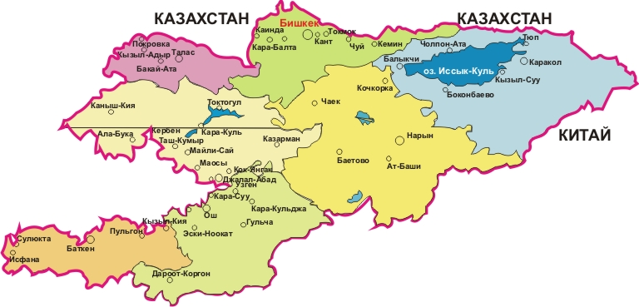
- места расположения психиатрических стационаров

Республиканский центр психического здоровья

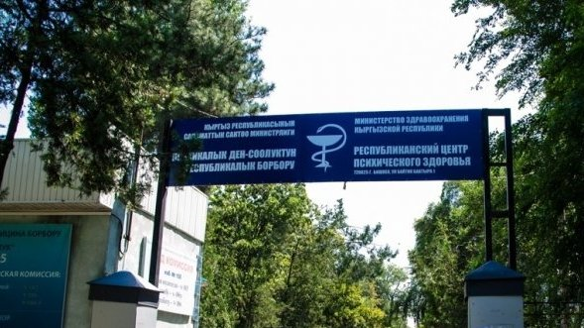
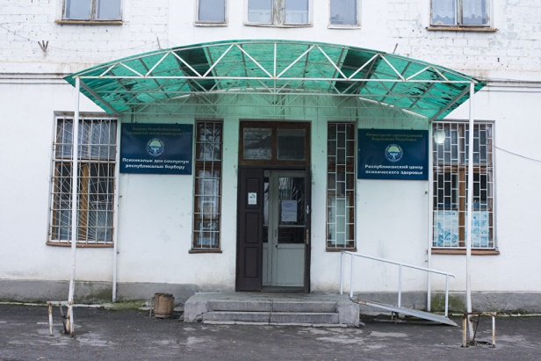
Фото 1,2. Республиканский центр психического здоровья

Республиканский центр психического здоровья расположен в южной части города Бишкек.
Здания больницы сданы в эксплуатацию в 1963-1964 годах.
В больнице функционирует семь закрытых «острых» отделений: три мужских, три женских и одно детское. Имеется также два психосоматических отделения, дневной стационар и поликлиника.
Больница рассчитана на 460 коек.
На одного пациента в день в стационаре выделяется от 41 до 100 сомов на питание и до 20 сомов на медикаменты.

Республиканская психиатрическая больница с.чым-коргон

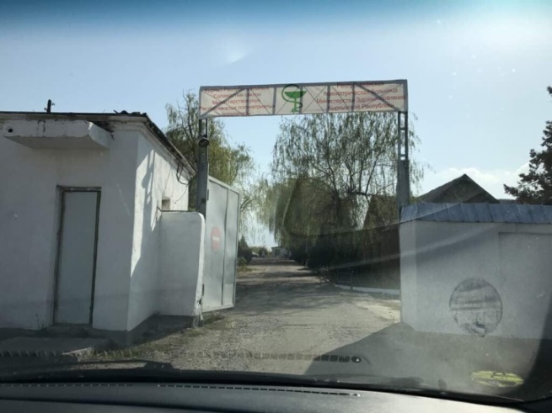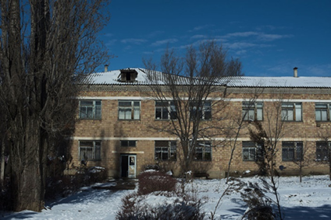
Фото 3,4. РПБ с.Чымкоргон
Больница расположена в селе Чым-Коргон Кеминского района Чуйской области, примерно в 80 км от г.Бишкек.
Основные здания больничного комплекса были построены в 1971 году, но часть сооружений построены более 65 лет назад - в период с 1949 по 60-ые годы.
В штате имеется 19 врачей, 85 медсестер, 152 санитара, 38 работников из числа технического персонала, три охранника.
Общая вместимость - 600 койко-мест. На момент посещения в больнице содержался 371 пациент в возрасте от 18 лет и старше.
Общая площадь территории больницы составляет 120 000 кв.м (12 га).
Функционируют четыре здания для лечения пациентов.
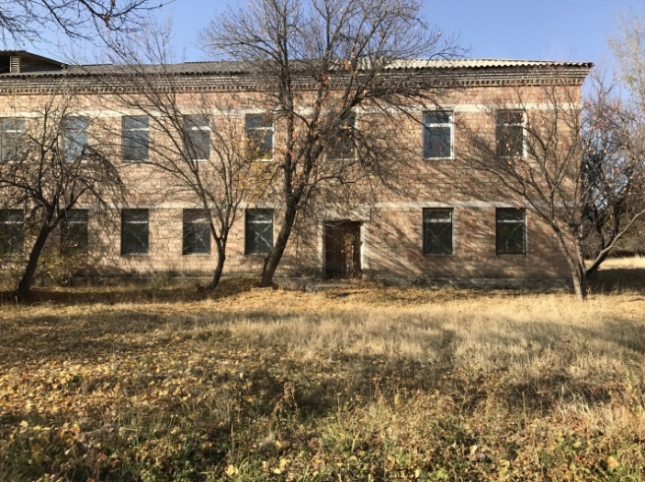
Одно из зданий больницы было признано аварийным и в 1994 году начался его капитальный ремонт. Однако, в 1996 году работы были приостановлены и в настоящее время здание не используется (см. фото №5)..
В больнице имеется девять отделений: четыре мужских, четыре женских и одно для лечения пациентов с туберкулёзом.
При каждом отделении имеются огражденные неблагоустроенные прогулочные дворы. Имеются укрытия от дождя (беседки), спортивного инвентаря и сооружений нет.
Фото 5. Пустующее здание на территории РПБ с.Чымкоргон
На территории больницы расположена одна банно-прачечная, одна кухня, одна лаборатория, одна котельная (не работает с 2008 года, т.к. больница переведена на электрическое отопление).
В отделении для лечения больных с туберкулёзом, при финансовой поддержке ПРООН, недавно был проведён ремонт. В 2015 году при поддержке Международного Комитета Красного Креста (МККК) построен прогулочный двор.
При больнице имеется кладбище.
В 2012 году после проведения проверки Генеральная прокуратура Кыргызской Республики рекомендовала закрыть РПБ с.Чымкоргон, вследствие несоблюдения санитарных норм.

Республиканская психиатрическая больница п.Кызыл-Жар
Больница расположена в поселке городского типа Кызыл-Жар, в 26 км от города Таш-Кумыр Джалал-Абадской области. Первое здание больницы было построено в 1948 году.
Здания больницы находятся в неудовлетворительном состоянии. Зачастую в больнице нет питьевой воды, для технических нужд используют искусственные резервуары, наполняя водой ванны, ёмкости, бочки.
В прежние годы в поселке добывали урановую руду, затем урановый рудник был закрыт. По дороге в больницу можно наблюдать множество заброшенных промышленных зданий.
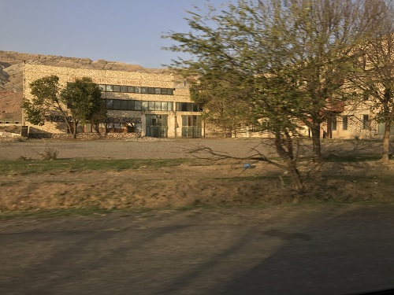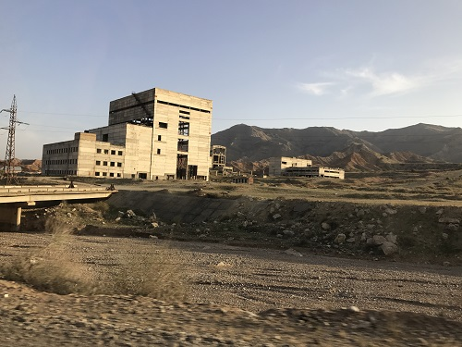
Фото 6,7. Дорога в РПБ п.Кызыл-Жар. Заброшенные промышленные здания
Больница рассчитана на 325 пациентов. На момент посещения в ней находилось 280 больных и подэкспертных лиц.
В больнице функционирует восемь отделений: психотуберкулезное – рассчитано на 20 коек, психосоматическое – на 30 коек, отделение для принудительного лечения и обследования подэкспертных лиц - на 25 коек, остальные – по 50 коек.
В структуре РПБ п.Кызыл-Жар находится единственное в республике специализированное отделение №8, выполняющее одновременно функции экспертного отделения для подэкспертных лиц и функции проведения принудительного лечения в отношении психически больных лиц, совершивших общественно-опасные деяния.
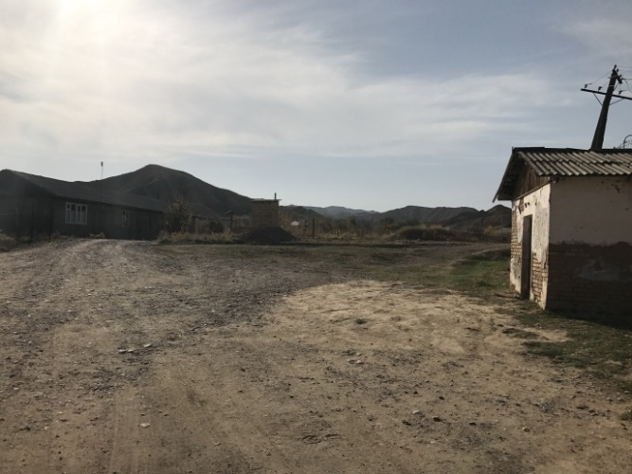
Со слов персонала, молодые врачи и специалисты не желают работать в данной больнице, вследствие чего штат РПБ состоит из сотрудников пенсионного и предпенсионного возраста. 25,8% работающих сотрудников являются пенсионерами.
Всего в больнице работает 317 человек, из них всего восемь врачей-психиатров, 103 сотрудника из числа среднего медперсонала, 127 - младшего медперсонал (санитары), 79 технических работников.
Количество сотрудников женского пола – 223, мужского – 94.
Основным нарушением, выявленным Национальным центром при проведении посещения РПБ п.Кызыл-Жар, явилось то, что в отделении №8 совместно содержатся лица, совершившие общественно-опасные деяния, в отношении которых судом вынесено решение о принудительном лечении (на момент посещения их было 13 человек), и лица, в отношении которых проводится судебно-психиатрическая экспертиза (11 человек). Ранее об этом неоднократно указывалось в различных отчетах.
Фото 8. Территория РПБ п.Кызыл-Жар
Отделение охраняется вооруженными сотрудниками милиции, оплата труда которых производится за счет Министерства здравоохранения. Согласно договору между Министерством здравоохранения и МВД КР, РПБ п.Кызыл-Жар отчисляет из своего бюджета 2 900 000 (два миллиона девятьсот тысяч) сомов в ОВД г.Таш-Кумыр.

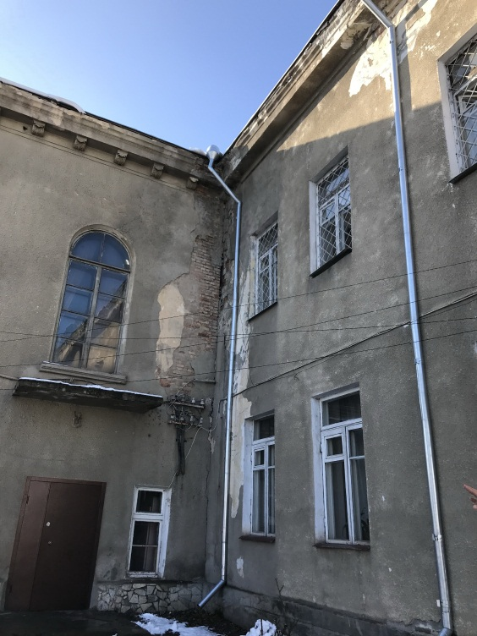
Республиканская детская психиатрическая больница с.ивановка
Больница расположена в селе Ивановка Иссык-Атинского района Чуйской области.
Основное двухэтажное здание построено в 1956 году.
Вместимость учреждения 40 коек. На момент посещения в больнице находилось 17 пациентов (7 девочек и 10 мальчиков). Возраст содержащихся - от 6 до 16 лет.

Имеется два отделения по 20 человек.
На первом этаже отделения №1 расположены: приемный блок, учебные классы, физкабинет, актовый зал, кабинеты сотрудников (завхоза, сестры-хозяйки), архив, лаборатория и санузел.
Фото 9. Здание РДПБ с.Ивановка
На втором этаже расположены спальные комнаты, игровая комната, процедурный кабинет, изолятор (для содержания больных инфекционными заболеваниями), три палаты, два санузла, раздаточная комната и обеденный зал.
В палатах отсутствуют двери, врач объясняет это тем, что дети могут причинить вред друг другу, гиперсексуальны (были случаи попытки изнасилования, удушения).
В отделении №2 на первом этаже расположена администрация, кабинет зубного врача, кабинет протезирования, процедурный кабинет, игровая комната и санузел. Второй этаж рассчитан для содержания больных.
Больница имеет свой земельный участок - 6342,18 кв.м, на котором расположен комплекс зданий и прогулочный двор (футбольное/волейбольное, баскетбольное поле, две качели, две беседки, турники, детская площадка). Имеется котельная, пристройка, прачечная, пищеблок, склад и погреб.
Имеется оборудованный прогулочный двор, куда дети выходят два раза в день.
Водоснабжение и отопление автономное.

Большая часть зданий находится в неудовлетворительном состоянии. Стены и штукатурка обваливаются. Над складским помещением потолок прогнулся под тяжестью собственного веса. Запланировано проведение капитального ремонта кухни.

Штат больницы состоит из 44 человек, включая двух врачей, работающих на 0,5 ставки, главного врача (0.25 ставки), психиатра, педиатра (0,5 ставки), педагога, логопеда, 13 медсестёр, 15 санитарок и трёх кухонных работников. Также работают главный бухгалтер, завхоз, заведующий складом, три кочегара и дворник.

Ошский областной центр психического здоровья

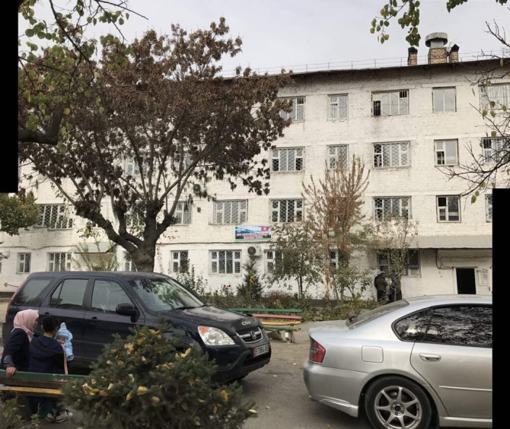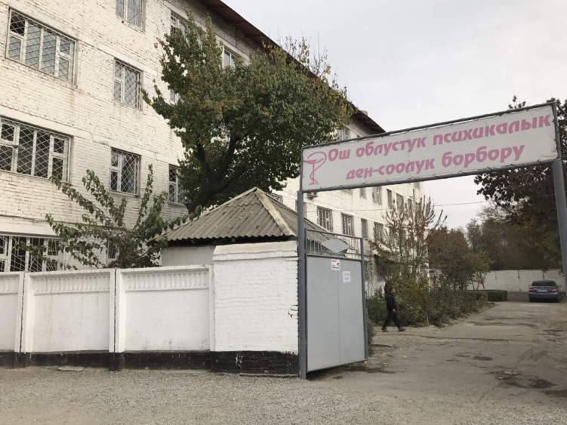
Фото 10,11. Здание Ошского областного центра психического здоровья
Центр психического здоровья расположен в г.Ош, в районе хлопчатобумажного комбината (ХБК) в четырехэтажном здании с двумя входами, построенном в 1964 году.
В Центре имеется три отделения - мужское, женское и подростково-детское. Возраст больных от пяти лет и выше.
Центр рассчитан на 170 коек, из которых 20 коек - дневной стационар. На момент посещения в нем находилось 156 больных.
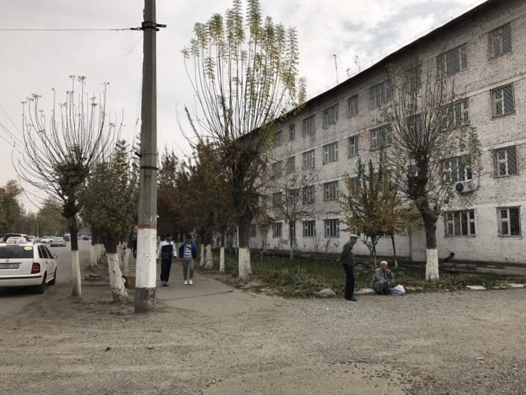
Здание не предусмотрено для содержания и лечения пациентов в силу того, что это бывшее женское общежитие для работников ХБК, с коридорами шириной 1,5 метра. Окна больницы выходят на оживленную автомобильную дорогу.
Последний капитальный ремонт проводился в 2014 году.
В мужском отделении 13 палат, на момент посещения в среднем находилось по 4 человека в одной палате. Женское отделение состоит из 13 палат, по 5 человек в каждой палате. Подростково-детское отделение рассчитано на 30 человек. В палатах - от 3 до 6 детей. Когда не хватает мест, пациентов располагают на полу, под кроватью другого пациента, или в коридоре.
Фото 12. Тыльная сторона здания Ошского ОЦПЗ
Со слов администрации, в день на одного человека выделяется 63 сома на питание и 34 сома – на медикаменты.

Джалал-абадский областной центр психического здоровья

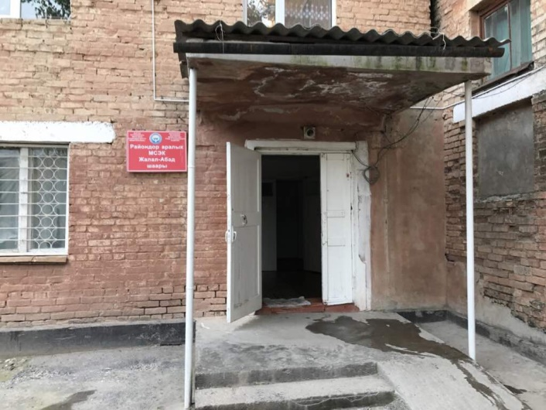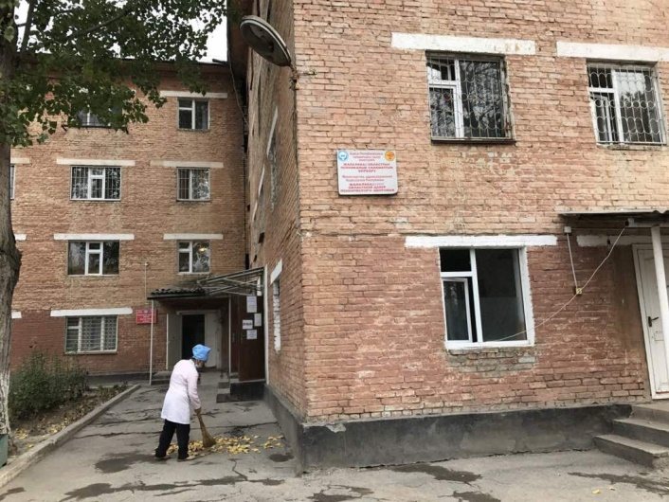
Фото 13,14. Здание Джалал-Абадского областного центра психического здоровья

Джалал-Абадский областной центр психического здоровья расположен в городе Джалал-Абад.
Центр открыт в 2000 году и ранее назывался психонаркологическое отделение №10 РПБ п.Кызыл-Жар (филиал РПБ п.Кызыл-Жар). Изначально отделение было рассчитано на 60 коек, позже количество коек увеличили до 80.
С ноября 2007 года открыт Центр психического здоровья.
Здание, в котором располагается больница, построено в 1975 году. Здание и помещения не соответствует профилю больницы. До 2000 года в нем находилось общежитие лицея.
В настоящее время Джалал-Абадский ОЦПЗ рассчитан на 100 коек. Во время посещения в нем проходили лечение 89 пациентов.
Со слов администрации, всего в больнице работает 92 человека, из них 16 врачей.

Центр психического здоровья расположен в четырехэтажном здании, по одному на каждом этаже расположены три отделения: мужское, женское и наркологическое.
На первом этаже находится приемный блок.
Санузлы, душевые, столовые, палаты, подсобные кабинеты расположены на каждом этаже.
В палатах отсутствуют двери, в коридорах стоят столы и стулья для дежурного персонала.
В туалетах отсутствуют двери. Напольные унитазы не огорожены друг от друга.
В момент посещения (осенний период) в палатах было холодно.
У пациентов отсутствуют шкафы для хранения личных вещей.
Прогулки не предоставляются из-за отсутствия забора и прогулочного двора. На момент посещения вокруг территории больницы шло строительство забора.
На одного больного в день выделяется на питание – 91,17 сомов, на медикаменты – 57,23 сома.

Психонаркологическое отделение Иссык-Кульской областной объединенной больницы

Психонаркологическое отделение расположено в городе Каракол.
На момент посещения в отделении ПНО проводился ремонт. В одной половине этажа осуществлялись мелкие работы (развешивание стендов, штор, уборка и т.п.). В палатах уже размещены пациенты.
В день посещения в отделении находилось 25 человек, из них один пациент с психическим расстройством, остальные – пациенты с алкогольной и наркотической зависимостью.
Особенность отделения в том, что пациенты с психическими расстройствами и различными типами наркотической зависимости находятся в одном отделении, иногда в одной палате.
Было отмечено, что ежедневные прогулки для пациентов отделения не предоставляются.
В данной области существует проблема с госпитализацией пациентов с психическими расстройствами в состоянии обострения в психонаркологическое отделение территориальной областной больницы, так как им отказывают в госпитализации и перенаправляют в РЦПЗ в г.Бишкек либо в РПБ с.Чым-Коргон.

IV. Основные статистические данные

В ходе превентивных посещений с целью всесторонней проверки шести психиатрических учреждений было проведено интервью с 63 пациентами, со слов персонала способными понимать вопросы и отвечать на них. Выборка нерепрезентативная. При опросе использовалось полуструктурированное интервью, с соблюдением принципа конфиденциальности, в отсутствие персонала учреждений и других пациентов.
Основной акцент при исследовании был сделан на соблюдение права на свободу от пыток и жестокого, бесчеловечного или унижающего достоинство обращения и наказания, а также права на свободу и личную неприкосновенность.
Диаграмма 1.
Количественное соотношение опрошенных пациентов в психиатрических больницах и ПНО

Диаграмма 2.
Национальность опрошенных пациентов

Диаграмма 3.
Пол опрошенных пациентов

Диаграмма 4.
Возраст опрошенных пациентов

Диаграмма 5.
Образование опрошенных пациентов

V. Стандарты, законодательство и результаты исследования
В данном разделе представлен анализ международных стандартов прав человека на свободу от пыток, жестокого обращения и достойные условия содержания, национального законодательства в сфере оказания психиатрической помощи, практика их исполнения и результаты проведенного исследования.

5.1. Исполнение Кыргызской Республикой международных обязательств и стандартов по соблюдению прав лиц с психическими расстройствами
международные договоры, затрагивающие права лиц с психическими расстройствами, и участие в них кыргызской республики
Международный пакт об экономических, социальных и культурных правах
Международный пакт об экономических, социальных и культурных правах (МПЭСКП) устанавливает, что участвующие в Пакте государства признают право каждого человека на наивысший достижимый уровень физического и психического здоровья.
Среди мер, которые должны быть приняты государствами для полного осуществления этого права, включаются мероприятия, необходимые для создания условий, которые обеспечивали бы всем медицинскую помощь и медицинский уход в случае болезни.
Кыргызская Республика присоединилась к МПЭСКП в январе 1994 года. Договор вступил в силу 7 января 1995 года.
Факультативный протокол к Международному пакту об экономических, социальных и культурных правах
Факультативный протокол к МПЭСКП предусматривает возможность подачи жалоб (сообщений) на нарушения положений Пакта в Комитет ООН по экономическим, социальным и культурным правам.
Кыргызская Республика не является участником данного Факультативного протокола.

Иные международные акты в сфере психиатрической помощи (документы «мягкого права»)
Права лиц, страдающих психическими расстройствами, закреплены в ряде специализированных документов ООН:
- Декларация о правах умственно отсталых лиц (1971 г.),
- Декларация о правах инвалидов (1975 г.),
- Свод принципов защиты всех лиц, подвергаемых задержанию или заключению в какой бы то ни было форме (1988 г.),
- Принципы защиты психически больных лиц и улучшения психиатрической помощи (далее – Принципы ООН).
Принципы ООН представляют собой 25 принципов, включающих максимально полный перечень требований к обеспечению прав лиц с психическими расстройствами. И хотя данный документ не является международным договором и носит лишь рекомендательный характер, он имеет исключительно важное значение при разработке внутригосударственного законодательства о психиатрической помощи, правах пациентов, по вопросам признания больного недееспособным, а также при определении соответствия законодательных актов и практики их применения международным стандартам.
На основе Принципов ООН Всемирная организация здравоохранения (ВОЗ) разработала Инструкцию по содействию реализации прав человека для лиц, страдающих психическими расстройствами, которая может быть использована при оценке степени защищенности прав данной категории лиц, а также состояния психиатрической службы в стране.
В вопросах защиты прав лиц с психическими расстройствами следует использовать возможности независимых национальных учреждений и объединений граждан, осуществляющих защиту прав человека и основных свобод. Обеспечение и поддержка их создания и развития является обязанностью государства. Это правило закреплено в Декларации о праве и обязанности отдельных лиц, групп и органов общества поощрять и защищать общепризнанные права человека и основные свободы.
Несмотря на то, что Кыргызстан не признает юрисдикцию Европейского суда по правам человека, заслуживает внимание его практика. Европейский суд даёт толкование оспариваемых в жалобах норм внутреннего законодательства страны, оценку правоприменительной практики, с точки зрения их соответствия Европейской конвенции о защите прав человека и основных свобод 1950 года, и выносит постановления, содержащие предписания в адрес соответствующего государства в случае нарушения им требований Европейской конвенции.
Кыргызстан не является государством-членом Совета Европы. Несмотря на это, некоторые европейские документы должны приниматься во внимание как в законотворческой, так и правоприменительной практике. Например:
- Рекомендации 818 (1977 год) о ситуации с психическими заболеваниями, принятые Парламентской ассамблеей Совета Европы 8 октября 1977 года,
- Рекомендации по правовой защите недобровольно госпитализированных лиц с психическими расстройствами, принятые Комитетом министров Совета Европы 22 февраля 1983 года (R(83)2),
- Декларация о политике в области обеспечения прав пациента в Европе 1994 года,
- Рекомендации по защите прав человека и достоинства лиц с психическими расстройствами (R(2004)10),
- Европейская декларация по охране психического здоровья 2005 года.

Национальное законодательство
Согласно статье 6 Конституции Кыргызской Республики, Конституция имеет высшую юридическую силу и прямое действие, непосредственно на основе конституционных предписаний должны приниматься законы и подзаконные нормативные правовые акты.
Вступившие в установленном законом порядке в силу международные договоры, участницей которых является Кыргызская Республика, а также общепризнанные принципы и нормы международного права являются составной частью правовой системы Кыргызской Республики.
Порядок и условия применения международных договоров и общепризнанных принципов и норм международного права определяются законами, в сфере соблюдения прав пациентов психиатрических учреждений - Законом Кыргызской Республики «О психиатрической помощи и гарантиях прав граждан при ее оказании» (далее – Закон о психиатрической помощи).
В Законе о психиатрической помощи имеется положение о том, что законодательство Кыргызской Республики о психиатрической помощи состоит из вступивших в установленном законом порядке в силу международных договоров, участницей которых является Кыргызская Республика.
До принятия этого Закона на территории Кыргызской Республики действовало Положение об условиях и порядке оказания психиатрической помощи, утвержденное Указом Президиума Верховного Совета СССР от 5 января 1988 года.
С момента принятия в Закон о психиатрической помощи поправки вносились пять раз.
В целях совершенствования законодательства в 2015 году Правительство Кыргызской Республики утвердило Положение о Межведомственной комиссии по инвентаризации нормативных правовых актов, призванное устранить противоречия между нормативными правовыми актами, коррупционные положения и восполнить пробелы в законодательстве.

Право на охрану здоровья закреплено в Конституции: «Каждый имеет право на охрану здоровья». В ней также указано, что Кыргызская Республика развивает систему социальных служб и медицинского обслуживания.

Закон о психиатрической помощи гласит, что лица, страдающие психическими расстройствами, обладают всеми правами и свободами граждан, предусмотренными Конституцией Кыргызской Республики. Ограничение прав и свобод граждан, связанное с психическим расстройством, допустимо лишь в случаях, предусмотренных законодательством Кыргызской Республики.
практика исполнения международных обязательств
Согласно статье 16 МПЭСКП Кыргызстан обязан представлять доклады о принимаемых мерах и о прогрессе по достижению соблюдения прав, признаваемых в этом Пакте. Первоначальный доклад по выполнению МПЭСКП Правительство Кыргызской Республики одобрило постановлением «О докладе по выполнению Международного пакта об экономических, социальных и культурных правах» от 13 апреля 1998 года №191.
Доклад был представлен в феврале 1999 года.
В этом докладе относительно психиатрической помощи содержится только общая информация. Например, указано, что разработан законопроект «О психиатрической помощи и гарантиях прав при ее оказании», который находится на рассмотрении Жогорку Кенеша Кыргызской Республики (п.134).
Объединенные второй, третий и четвертый периодические доклады Кыргызской Республики о выполнении МПЭСКП за период с 1999 по 2011 годы в качестве приложения 2 одобрено постановлением Правительства Кыргызской Республики «О Национальных докладах Кыргызской Республики по выполнению международных договоров ООН в сфере прав человека» от 20 февраля 2012 года №141. В этом документе содержится уже больше информации о предоставлении психиатрической помощи в Кыргызской Республике (пункты 296-312).

5.2. Права лиц, содержащихся в психиатрических учреждениях, на свободу от пыток и жестокого обращения
международные стандарты
Право на свободу от пыток и жестокого обращения в международном праве является абсолютным правом, не подлежащим никаким ограничениям ни при каких обстоятельствах. Данное право закреплено во многих международных договорах в области прав человека.
Конвенция ООН против пыток раскрывает определение «пытка»:
- «пытка» означает любое действие, которым какому-либо лицу умышленно причиняется сильная боль или страдание, физическое или нравственное, чтобы получить от него или от третьего лица сведения или признания, наказать его за действие, которое совершило оно или третье лицо или в совершении которого оно подозревается, а также запугать или принудить его или третье лицо, или по любой причине, основанной на дискриминации любого характера, когда такая боль или страдание причиняются государственным должностным лицом или иным лицом, выступающим в официальном качестве, или по их подстрекательству, или с их ведома или молчаливого согласия.
Кыргызская Республика присоединилась к Конвенции против пыток в 1997. Договор вступил в силу 5 октября 1997 года.
Международный пакт о гражданских и политических правахпредусматривает абсолютный запрет пыток и жестокого обращения:
«Никто не должен подвергаться пыткам или жестокому, бесчеловечному или унижающему его достоинство обращению или наказанию. В частности, ни одно лицо не должно без его свободного согласия подвергаться медицинским или научным опытам».
Договор вступил в силу для Кыргызской Республики 7 января 1995 года.
Конвенция ООН о правах ребенкаопределяет понятие «жестокое обращение», устанавливает меры защиты, предусматривает обеспечение в максимально возможной степени здорового развития личности, обеспечение мер по борьбе с болезнями и недоеданием, меры помощи ребёнку, явившемуся жертвой жестокого обращения.
Конвенция предусматривает обязательство государства защитить детей от жестокого обращения и обеспечить, «чтобы ни один ребёнок не был подвергнут пыткам или другим жестоким, бесчеловечным или унижающим достоинство видам обращения или наказания». Установлена необходимость защиты прав ребёнка от всех форм физического или психического насилия, оскорбления или злоупотребления, отсутствия заботы или небрежного обращения, грубого обращения или эксплуатации.
Кыргызская Республика присоединилась к Конвенции в 1994 году.
Национальное законодательство
Конституция Кыргызской Республики гласит: «Никто не может подвергаться пыткам и другим бесчеловечным, жестоким или унижающим достоинство видам обращения или наказания».
Закон о психиатрической помощи предусматривает: «Психиатрическая помощь лицам, страдающим психическими расстройствами, гарантируется государством и осуществляется на основе принципов законности, милосердия, гуманности и соблюдения прав и свобод человека и гражданина».
Практика и результаты исследования
34% опрошенных пациентов сообщили, что в больнице к ним применялось физическое или психическое насилие.
Диаграмма 6.
Применялось ли по отношению к Вам физическое или психическое насилие?

Пациент РЦПЗ: «Медсестра по имени Г., бьет и пугает, что переведет в наблюдательную палату, где нет свиданий. Если уже находишься в этой палате, пугает уколами и вязкой. Мы тут помогаем стирать и убирать за больными испражнения, при этом психология портиться и начинаются новые обострения болезни».

О фактах применения насилия со стороны персонала больницы или с их ведома сообщили во всех учреждениях, в которых были опрошены пациенты.
Пациентка: «Просто так тут нахожусь, убираюсь за другими больными, скучаю по дочке. Боюсь медсестру, может побить, есть пациенты с разными заболеваниями - боюсь заразиться».

Пациент РЦПЗ: «В первом отделении санитары пожестче, могут скрутить руку, толкнуть... Бывают драки между пациентами».
При беседе с пациентами, часть из них указала на грубое отношение персонала больницы, в частности, персонала РЦПЗ, который не реагирует на жалобы о каком-либо соматическом заболевании. Со слов больных, к их обращениям относятся критически, как бы заранее определяя, что он/она психически больна и придумывает болезни. При этом сообщили, что осмотр узкими специалистами не проводится.
Пациент РЦПЗ: «Медсестры и санитары ведут себя грубо. Когда им говоришь, что что-то болит, они говорят «Не сочиняй, иди отсюда!». До врача даже не доходит».

Пациентка: «Мою туалет, коридоры, полы, но за это не платят».

Пациент РПБ с.Чым-Коргон: «Мало таблеток. Я болею - то ли язва, то ли гастрит. Меня не могут вывезти в больницу из-за отсутствия денег».

Пациентка РПБ п.Кызыл-Жар: «Привыкла. Остальные недовольны отношением персонала».
Необходимо отметить, что в процессе связывания «буйных» пациентов участвуют другие пациенты, с ведома персонала.
«Я помогаю врачам, бью сам, разнимаю, когда как. Тут по-другому не получается. Санитары тоже могут ударить пару раз, если довести их».
Во всех учреждениях регулярно практикуются «вязка» и «уколы». При этом не всегда соблюдается процедура и сроки физической фиксации.
Следует отметить, что большинство опрошенных из персонала лиц отметили, что в последние годы физическая фиксация стала применять намного реже, чем раньше.
Пациент РПБ с.Чым-Коргон: «Привязывают, уколы делают. Бывают случаи, когда завязывают на целый день или ночь. Меня привязывали».

Пациент Джалал-Абадского ОЦПЗ: «Наказывают, делают привязку и укол. Пожалуйста, не говорите им, меня могут наказать".
Со слов части опрошенных пациентов, при задержании они были избиты сотрудниками милиции. Положение ухудшается тем, что сотрудник милиции не верит в то, что задержанный болен.
Пациент РПБ с.Чым-Коргон: «Милиционеры били, спрашивали где купил анашу. Одевали пакет на голову, избивали и говорили: "Не притворяйся дураком, откосить хочешь, не получится".
Часть пациентов, находящихся на принудительном лечении, сообщили, что подвергались физическому и психологическому воздействию со стороны сотрудников милиции во время и после задержания.
Пациент РПБ с.Чым-Коргон: «Задержали в РОВД Кемина, вымогали деньги – 1000 долларов».
Пациент РПБ с.Чым-Коргон: «Оперативники РОВД Сокулукского района избивали, били по ногам, заставляли делать отжимания. Три-четыре часа издевались надо мной».
Пациент РПБ с.Чым-Коргон: «Милиция задержала, посадили в ИВС Тонского района, я там шесть месяцев находился. Оказывали давление, чтобы я «взял» преступление на себя».
Пациент РПБ с.Чым-Коргон: «Два оперативных сотрудника (одного звали Нурадил) подложили наркотики в карман, били по голове, написали признательные показания, я подписал».
Пациент РПБ п.Кызыл-Жар: «Милиционеры били, чтобы признался. Одевали пакет на голову, били руками, спрашивали где купил. Избивали и говорили "Не притворяйся дураком".
Пациент РПБ с.Чым-Коргон: «24 апреля 2016 года сотрудники Жайыльского РОВД избили. Оперативник предложил мне сказать, что оружие моё. После того, как признал кражу, посадили в ИВС, где сотрудник ИВС приставил лезвие к горлу. Начальник ИВС Эркин видел, как меня били. Адвокат был со стороны милиционеров. Признательные показания писали сами милиционеры, вину не признал».
Шесть пациентов сообщили, что находятся на лечении из-за наркотиков, при этом четверо утверждали, что наркотики им были подброшены. Все четверо состоят на учете в местности, где они проживают.
Пациент РПБ с.Чым-Коргон: «Милиционеры забрали, посадили в ИВС за употребление анаши. На учете более 30-ти лет, все меня знают. Судью не видел».
Некоторые пациенты заявили о том, что их избивали сокамерники в месте содержания под стражей.
Пациент РПБ с.Чым-Коргон: «В СИЗО-1 находился семь месяцев, точно не помню. В камере надо мной издевались человек 5-8».
Пациент РПБ с.Чым-Коргон: «Задержали в г.Кант, в ИВС ГСКН держали четыре дня, потом отправили в СИЗО, полгода там был. Потом только сюда направили. Сотрудники, которые задерживали, избивали меня на земле, пинали по голове, заставляли поменять показания, обещали помочь».
Пациент РПБ с.Чым-Коргон: «Восемь месяцев держали в ИВС г.Талас, не признавал вину, оперативники избивали. Родственникам сказал, что били, но поздно сказал, все эти восемь месяцев мне не разрешали с ними видеться».

Пациент РПБ с.Чым-Коргон: «Боюсь возвращаться домой. Милиционеры меня с детства знают, знают, что я болею. Они меня били».

Большинство опрошенных пациентов дали хорошие отзывы об отношении к ним персонала РПБ с.Чымкоргон и Ошского ОЦПЗ.
Пациенты РПБ с.Чым-Коргон:
«Чисто по-человечески, хорошо относятся».
«Хороший персонал. Если вдруг проспишь, они оставляют еду».
«Врач у меня очень хороший, добрый».
«Тут спокойно, хорошо относятся. Еда хорошая, мне тут стало лучше».

Пациенты Ошского ОЦПЗ:
«Медсестры хорошие, лечат, моют всех, кто сам не может».
«Врачи добрые, хорошие, отзывчивые».

5.3. Учреждения и лица, оказывающие психиатрическую помощь
международные стандарты
Принципы защиты психически больных лиц и улучшения психиатрической помощи (принципы ООН) дают определения «психиатрической помощи», «психиатрического учреждения» и «специалиста, работающего в области психиатрии»:
с) термин «психиатрическая помощь» включает в себя анализ или диагноз психического состояния лица, а также лечение, уход и реабилитацию в связи с психическим заболеванием или предполагаемым психическим заболеванием;
d) термин «психиатрическое учреждение» означает любое учреждение или любое отделение учреждения, первоочередной функцией которого является оказание психиатрической помощи;
е) термин «специалист, работающий в области психиатрии», означает врача, клинического психолога, медицинскую сестру, работника социальной сферы или другое лицо, прошедшее соответствующую подготовку и обладающее необходимой квалификацией и конкретными навыками для оказания психиатрической помощи.
Психиатрическое учреждение должно иметь достаточное количество квалифицированного медицинского персонала и других соответствующих специалистов.
национальное законодательство
Конституция Кыргызской Республики закрепляет обязанность государства по созданию условий для медицинского обслуживания каждого и принятию мер по развитию государственного, муниципального и частного секторов здравоохранения.
Согласно Закону о психиатрической помощи, психиатрическую помощь могут оказывать государственные психиатрические и психоневрологические учреждения или получившие на это лицензии частные психиатрические и психоневрологические учреждения или частнопрактикующие врачи-психиатры.
Закон о психиатрической помощи использует термины «психиатрический стационар», «психоневрологическое учреждение», «психоневрологическое учреждение для социального обеспечения или специального обучения», однако не раскрывает их содержание.
По Закону право на врачебную деятельность по оказанию психиатрической помощи имеют врач-психиатр, врач-нарколог, врач-психотерапевт, врач-медицинский психолог, получившие высшее медицинское образование и подтверждающие свою квалификацию в порядке, установленном законодательством. Иные специалисты и медицинский персонал, участвующие в оказании психиатрической помощи, должны в установленном порядке, пройти специальную подготовку и подтвердить свою квалификацию для допуска к работе с пациентами.
Остается невыясненным вопрос, каким нормативным правовым актом в настоящее время регулируется обозначенный в Законе порядок подтверждения квалификации для врачей, специалистов и медицинского персонала. Также, в законодательстве не прописано, могут ли оказывать психиатрическую помощь иностранные граждане и лица без гражданства на территории Кыргызстана.
практика и результаты исследования
В ходе посещений Национального центра были проведены интервью с персоналом указанных выше психиатрических учреждений.
Всего было опрошено 77 человек, из них:
- 31 врач,
- 27 медсестер и медбратьев,
- 13 санитаров,
- 6 сотрудников из числа технического персонала.
Все сотрудники имеют соответствующее образование и квалификацию.
В ходе бесед большинство опрошенных медицинских работников сообщили, что имеется проблема с нехваткой врачей-психиатров.
К примеру, в РПБ п.Кызыл-Жар из восьми врачей на момент посещения работали четыре (остальные отсутствовали по причине болезни и находились в трудовом отпуске), соответственно, нагрузка – по два-три отделения на каждого.
Большой проблемой является не только недостаточное количество врачей-психиатров в исследуемых учреждениях, но и пожилой возраст абсолютного большинства врачей и среднего медицинского персонала. Молодые врачи в психиатрические больницы с заявлением о приеме на работу не обращаются на протяжении более десяти, а в некоторых больницах – более двадцати лет.

Таблица 2.
Стаж работы персонала психиатрических больниц, охваченных исследованием
Стаж работы в психиатрическом учреждении | Врачи | Средний медперсонал | Младший медперсонал | Технические работники
До 1 года | - | 2 | 2 | 1
1 год - 5 лет | 1 | 4 | 3 | -
5-10 лет | 2 | 1 | 5 | -
10-20 лет | 6 | 7 | 2 | 2
20-30 лет | 4 | 3 | - | 2
30-40 лет | 12 | 7 | 1 | 1
Свыше 40 лет | 6 | 3 | - | -
Всего: | 31 | 27 | 13 | 6

Диаграмма 7.
Стаж работы опрошенных сотрудников психиатрических учреждений

Данное обстоятельство вызвано нежеланием работать в тяжелых условиях молодых врачей, медсестер и медбратьев, получая при этом мизерную заработную плату.
К примеру, самому молодому сотруднику РПБ п.Кызыл-Жар 48 лет, три врача – предпенсионного возраста, остальные – на пенсии, но работают в больнице. Почти все сотрудники этой больницы работают в данном учреждении более 30-ти лет, т.к. проживают здесь же, в поселке Кызыл-Жар.
Медсестра РПБ п.Кызыл-Жар: «Хорошо, что есть эта больница. У нас хоть здесь есть работа, другой работы нет».

Врач РПБ п.Кызыл-Жар: «Уже больше десяти лет никто из молодых не хочет здесь работать. Работа тяжелая, низкая зарплата».

Врач РПБ п.Кызыл-Жар: «Врачей и медсестер не хватает. Молодежь не хочет идти сюда работать, низкая зарплата».

Врач РЦПЗ: «Не хватает медбратьев, санитаров мужского пола в мужском остром отделении. Женщины работают».

В настоящее время определена потребность в психиатрах: по республике необходимо 40 врачей-психиатров, 20 детских психиатров и 49 клинических психологов. Данная информация ежегодно предоставляется в Министерство здравоохранения и администрацию высших учебных заведений страны с просьбой учитывать потребность при распределении выпускников. Однако, ситуация до настоящего времени не меняется.

В интервью персонал психиатрических учреждений высказал также проблему низкой квалификации молодых врачей-психиатров.
До сегодняшнего дня в Кыргызской Республике не получили развитие частные психиатрические и психоневрологические учреждения. Открытый ранее в г.Бишкек частный психиатрический центр был закрыт, в силу того, что вместо предусмотренных 30 пациентов в нём проходило лечение около 15 человек.
Необходимо предпринять шаги по созданию условий для развития частных центров и психиатрических больниц и создания конкурентной среды, наряду с государственными психиатрическими и психоневрологическими учреждениями, с учётом положительного опыта других стран.

5.4. Право на лечение и уход вблизи места проживания больного либо его родных
Международные стандарты
Принципы защиты психически больных лиц и улучшения психиатрической помощи предусматривают, что каждый человек, страдающий психическим заболеванием, имеет право, насколько это возможно, жить и работать в обществе, на лечение и уход в общине, в которой он проживает; при лечении в психиатрическом учреждении пациент имеет право во всех случаях, когда это возможно, проходить лечение вблизи от своего дома или дома своих родственников или друзей, и имеет право как можно скорее вернуться в свою общину.
Национальное законодательство
Согласно законодательству, для обеспечения лиц с психическими расстройствами психиатрической помощью и их социальной защиты государство должно создавать все виды учреждений, оказывающих внебольничную и стационарную психиатрическую помощь, по возможности по месту жительства пациентов. Пациент имеет право на психиатрическую помощь в наименее ограничительных условиях, по возможности - по месту жительства.
Рекомендуется оговорку - «по возможности» - в Законе о психиатрической помощи исключить, иначе она нивелирует гарантии, установленные принципами ООН и самим Законом, а также дать толкование, что означают слова «психиатрическая помощь в наименее ограничительных условиях».
Практика

В силу территориальной отдаленности и изолированности крупных психиатрических больниц, таких как РПД п.Кызыл-Жар и РПБ с.Чым-Коргон родственники пациентов, даже при наличие желания их навестить, не имеют такой возможности. В ходе бесед большинство пациентов высказали сожаление о том, что место их проживания расположено очень далеко от больницы.

Пациент РПБ п.Кызыл-Жар: «Далеко от дома. Родственники не могут приехать».

Пациент Джалал-Абадского ОЦПЗ: «Не приезжают родные, далеко».

5.5. Право на свободу. Право на содержание в психиатрическом стационаре только в течение срока, необходимого для обследования и лечения
Международный стандарт
Принципы ООН указывают, что лечение может назначаться любому пациенту без его осознанного согласия, если уполномоченный в соответствии с законом квалифицированный специалист, работающий в области психиатрии, определит, что необходимо срочно назначить это лечение, чтобы предотвратить причинение непосредственного или неизбежного ущерба пациенту или другим лицам. Такое лечение не продлевается свыше того периода времени, который строго необходим для этой цели.
Национальное законодательство
Закон о психиатрической помощи предусматривает, что все лица, страдающие психическими расстройствами, при оказании им психиатрической помощи имеют право на содержание в психиатрическом стационаре только в течение срока, необходимого для обследования и лечения.
По Закону выписка пациента из психиатрического стационара производится в случаях выздоровления или улучшения его психического состояния, при котором не требуется дальнейшего стационарного лечения, а также завершения обследования или экспертизы, явившихся основаниями для помещения в стационар.
Если пациент не имеет родственников или пациент недостаточно самостоятелен удовлетворять основные жизненные потребности, тогда его необходимо поместить в психоневрологическое учреждение для социального обеспечения или для специального обучения.
Длительная госпитализация имеет отрицательные последствия (среди которых социальная дезадаптация, затрудняющая последующую жизнь в обществе) как для самого больного и его родных, так и для медицинского учреждения. Экспертами в сфере психиатрии сделан вывод о том, что излишне долгое пребывание в психиатрических отделениях оказывает более деструктивное влияние на личность пациентов, чем, собственно, само психическое заболевание.
Для лиц, страдающих психическими расстройствами, пребывание в необустроенных помещениях превращается в физическое и психологическое испытание, тем более что многим из них приходится находиться в стационарах длительное время. Скученность и неудобства ставят под сомнение саму результативность лечения. Эксперты утверждают, что у психически больных от длительного нахождения в стационаре развивается госпитальный синдром. Из-за влияния однообразного быта, недостатка положительных эмоций, угнетения собственной активности и лечения, основанного преимущественно на длительном применении нейролептических средств, люди зачастую постепенно входят в фазу регресса личности. Вследствие этих причин часть пациентовх вживается в роль хронически больных. Персонал, привыкший работать в таких условиях, перестаёт реагировать на нарушения прав пациентов, считая это нормой.
Практика и результаты исследования
Значительная часть опрошенных (39%) находились в психиатрическом учреждении свыше шести месяцев.

Диаграмма 8.
Продолжительность пребывания в больнице

Многое зависит от родных и близких пациентов с психическими расстройствами. Члены семьи играют важную роль в реабилитации и ресоциализации человека. К сожалению, в обществе распространен страх перед больными и устойчивое мнение, что их необходимо обязательно изолировать.

Врач Джалал-Абадского ОЦПЗ: « Раньше по шесть месяцев лежали, не было длительности пребывания».

Пациент РПБ с.Чым-Коргон: «Родственники редко посещают, некоторые тут по пять-шесть месяцев сидят, не видят их».
Пациент РПБ с.Чым-Коргон: «Давно не было родственников, уже четыре или пять лет тут. Домой не отпускают».

Проблема выписки пациентов без определенного места жительства, не имеющих родственников
В ходе исследования было выявлено, что в психиатрические стационары часто поступают больные, утерявшие документы в силу своего заболевания. Так как в системе здравоохранения не предусмотрены социальные работники, восстановлением документов занимаются медицинские работники. Так, в 2017 году в РПБ с.Чым-Коргон восстановлены документы 15 пациентам, а в РПБ п.Кызыл-Жар - 5.
Но вследствие переполненности социальных стационарных учреждений (ССУ) Министерства труда и социального развития Кыргызской Республики домов-интернатов, администрация психиатрических больниц вынуждена содержать пациентов в своих учреждениях. Это ведет к ущемлению прав больных на социальное обслуживание в стационарном учреждении. Так, на момент подготовки настоящего доклада в РПБ с.Чым-Коргон в очереди на перевод в стационарные учреждения системы социального развития ожидало 29 больных, имеющих полный пакет документов.
Со слов врачей, «не берут в интернат, у него нет документов…».
Врач РПБ с.Чым-Коргон: «Не хотят брать дома-интернаты. По 3-4 года содержатся здесь, т.к. нет мест в доме-интернате г.Токмок».
Администрация психиатрических больниц предъявила группе Национального центра документы, согласно которым руководство психоневрологических интернатов отказывает в приеме больных, даже при наличии у них всех необходимых документов, по причине отсутствия свободных мест в интернатах.
В случаях, когда родственники больных не приезжают и не отвечают на письма и звонки врачей, персонал больницы вынужден идти на нарушение законодательства, нарушая право пациента на свободу, и содержать дальше в стационаре, т.к. такую категорию больных просто некуда выписывать.
Врачи отметили также проблему выписки лиц, не имеющих родственников. Об этом же говорили и пациенты. Несмотря на то, что срок лечения истек, врачи не могут выписать их, так как пациент недостаточно самостоятелен. Требуется минимальный уход и наблюдение, но уже не в условиях стационарного лечения, но ухаживать за ними некому. Таким образом, врачи вынужденно идут на нарушение права на свободу и нарушение требований законодательства, чтобы не оказаться в еще худшем положении («а если с ними что-то случится, или они совершат преступление»).
Врач РЦПЗ: «Проблема с «бомжами», некуда их выписывать, родственники не хотят забирать, не отвечают на телефонные звонки. Один больной уже три с половиной месяца находится у нас в больнице. Нужно в законодательстве предусмотреть ответственность родственников за больных».
Врач РЦПЗ: «Одного больного перевели в РПБ с.Чымкоргон только потому, что у него никого нет. А у него социальные показания. Но для того, чтобы направить с ССУ, надо много документов (паспорт и т.д.)».
Также в ходе посещений РПБ п.Кызыл-Жар персонал высказал недовольство тем, что суд не поддерживает ходатайства врачей РПБ об улучшении состояния пациентов, которым назначено принудительное лечение, и возможности перевода со строгого на усиленный режим. Так, со слов врачей данной больницы, один больной находится на строгом режиме уже три года.
С 2013 года по 2017 год включительно в отделении №8 РПБ п.Кызыл-Жар на принудительном лечении со строгим режимом наблюдения находилось 17 пациентов, которым суд не изменяет режим наблюдения. Ниже представлены примеры.
Т.К., 1982 года рождения, с 2013 года находится под строгим режимом наблюдения, согласно вынесенному решению Базар-Коргонского районного суда. На момент подготовки настоящего доклада суд семь раз отказал в удовлетворении ходатайств врачей об изменении режима наблюдения.
М.Н., 1960 года рождения, с 2012 года находится на принудительном лечении со строгим режимом наблюдения, назначенным Ноокенским районным судом. Врачи обращались с ходатайством об изменении строгого режима наблюдения на усиленный в отношении М.Н. шесть раз. Во всех случаях суд отказал в удовлетворении ходатайства.
А.Ж., 1973 года рождения, находится с 2014 года на строгом режиме в РПБ п.Кызыл-Жар. Ноокенский районный суд отказал в удовлетворении ходатайства врачей об изменении режима шесть раз.

5.6. Право на уважительное и гуманное отношение, исключающее унижение человеческого достоинства.

Право на оказание психиатрической помощи в условиях, соответствующих санитарно-гигиеническим требованиям

Международные стандарты

Принципы ООН закрепляют: «Ко всем лицам, которые страдают психическим заболеванием или считаются таковыми, следует относиться гуманно и с уважением к неотъемлемому достоинству человеческой личности».
Принципы ООН предусматривают, что физическое усмирение или принудительная изоляция пациента применяются лишь в соответствии с официально утвержденными процедурами психиатрического учреждения и только тогда, когда это является единственным имеющимся средством предотвратить причинение непосредственного или неизбежного ущерба пациенту или другим лицам. Они не продлеваются свыше того периода времени, который строго необходим для этой цели.
Все случаи физического усмирения или принудительной изоляции, основания для их применения, их характер и продолжительность должны регистрироваться в истории болезни пациента. Пациент, к которому применяются усмирение или изоляция, должен содержаться в гуманных условиях, за ним обеспечивается уход, а также тщательное и постоянное наблюдение со стороны квалифицированных медицинских работников. Личный представитель, если таковой имеется и если это уместно, незамедлительно информируется о любых случаях физического усмирения или принудительной изоляции пациента.

Национальное законодательство
Конституция Кыргызской Республики гласит: «Каждый лишенный свободы имеет право на гуманное обращение и соблюдение человеческого достоинства».

В Законе о психиатрической помощи закреплено право лиц, страдающих психическими расстройствами, при оказании им психиатрической помощи на уважительное и гуманное отношение, исключающее унижение человеческого достоинства и на оказание психиатрической помощи в условиях, соответствующих санитарно-гигиеническим требованиям.

Там же предусмотрено право больных, при отсутствии медицинских противопоказаний, исполнять религиозные обряды, соблюдать религиозные каноны, в том числе пост, по согласованию с администрацией иметь религиозные атрибутику и литературу.

Практика и результаты исследования
Стационарная психиатрическая помощь характеризуется переполненностью ряда отделений в больницах, напряженным графиком работы персонала больниц.

Врач Ошского ОЦПЗ: «Наше отделение рассчитано на 60 коек, а находится, в среднем, 70 больных. Не хватает сотрудников мужского пола».

Врач РЦПЗ: «Осенью обострение, много больных, мест не хватает. Иногда на полу лежат один-два дня. На прошлой неделе было 65 человек, а отделение рассчитано на 55 коек. Из-за этого отказываем в госпитализации плановым больным»

Врач РПБ с.Кызыл-Жар: «В 8-ом отделении не хватает мест из-за «экспертных». Их со всего юга сюда привозят».
В вопросах функционирования, оборудования и оснащения всех исследованных психиатрических больниц имеются серьезные проблемы, непосредственным образом влияющие на создание для пациентов гуманных условий для проживания, лечения, выздоровления и реабилитации.
Планировка и обустройство тех или иных помещений всех названных больниц по различным параметрам не соответствуют СНиП, включая критерии оснащенности, доступности и безопасности. Недостаточно активно проводятся работы по созданию условий для комфортного пребывания пациентов. Вследствие этого психически больные страдают от всевозможных неудобств и трудностей в бытовом плане.
За последние несколько десятков лет в Кыргызстане не построена ни одна новая психиатрическая больница, отвечающая всем современным требованиям по количеству койко-мест, близости пациентов к месту их проживания, санитарно-техническим нормам и т.п.
Здания, в которых расположены психиатрические больницы, были введены в действие более 60-ти лет назад:
- РПБ п.Кызыл-Жар – отделение №8 - 1948 год, часть зданий больницы – 1962 год, 1989 год
- РЦПЗ (бывший РПНД) – начало 60-х годов
- РДПБ с.Ивановка - 1956 год
- Ошский ОЦПЗ – 1964 год
- РПБ с.Чым-Коргон – 1972 год
- Джалал-Абадский ОЦПЗ – 1973 год
- ПНО при Иссык-Кульской областной объединенной больнице - 1984-85 годы

Диаграмма 9.
Годы постройки зданий психиатрических стационаров республики

Некоторые здания изначально не были предназначены для лечебного учреждения. Так, ранее в здании, где в настоящее время расположен Ошский ОЦПЗ, находилось женское общежитие хлопчатобумажного комбината. В связи с аварийным состоянием здания Ошского ОЦПЗ, в 2002 году было принято решение переместить его в здание общежития.
Джалал-Абадский ОЦПЗ также расположен в неприспособленном для больницы здании - здании бывшего общежития лицея.
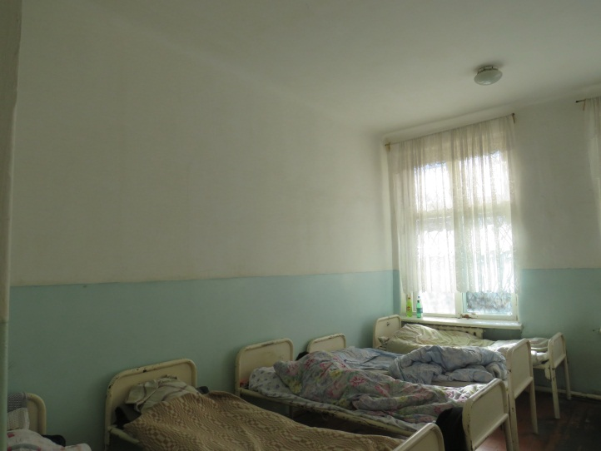
В палатах многих психиатрических стационаров расположены старые металлические кровати с сеткой.
Отмечена переполненность палат, что нарушает право пациента на уединение. В одной палате содержатся по 10-12 человек.
IФото 15. Палата в одном из отделений РЦПЗ
Каждый пациент во всех психиатрических стационарах обеспечен постельными принадлежностями и постельным бельем.
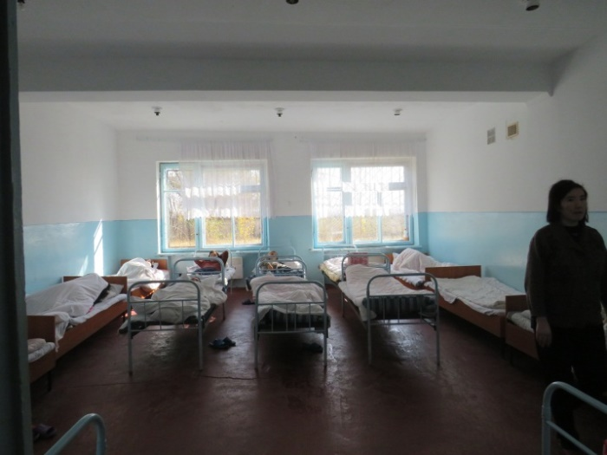
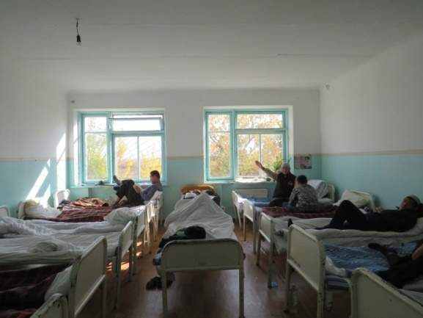
Фото 16. Мужская палата в РПБ с.Чым-Коргон Фото 17. Женская палата в РПБ с.Чым-Коргон
Чистые палаты с новыми кроватями отмечены в РДПБ с.Ивановка. Но в палатах, также как и Джалал-Абадском ОЦПЗ, отсутствуют двери.
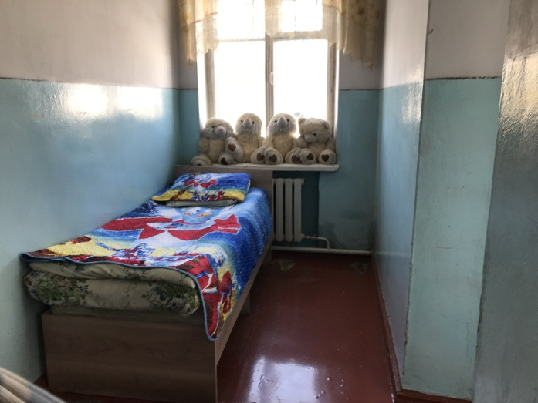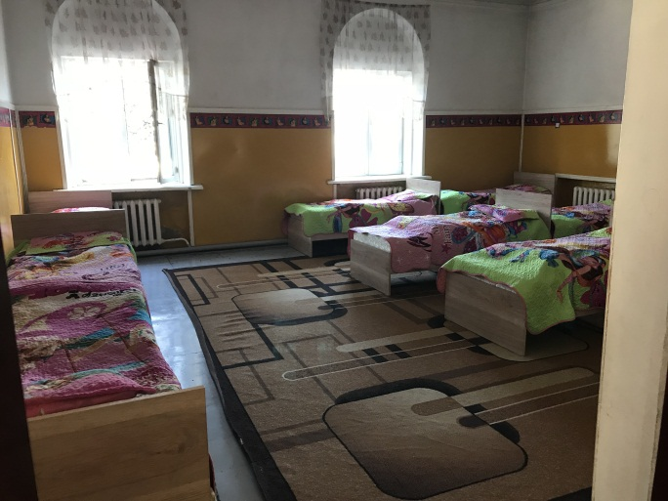
Фото 18,19. Спальные комнаты для пациентов РДПБ с.Ивановка
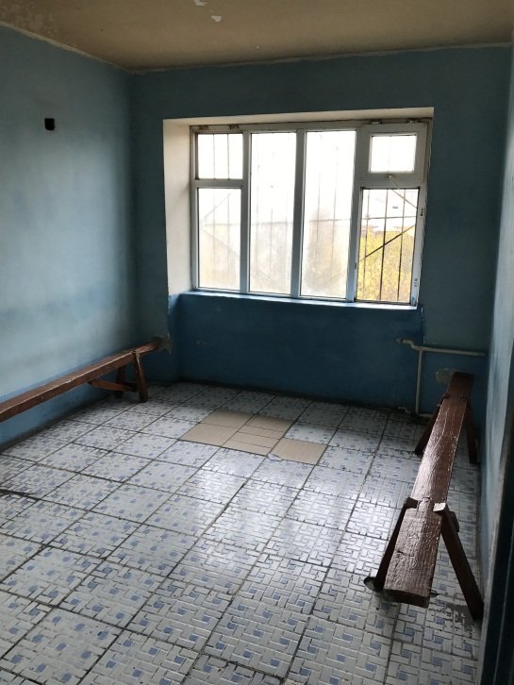
Фото 20. Комната в Ошском ОЦПЗ
В РДПБ с.Ивановка было отмечено аварийное состояние банно-прачечной комнаты, где обваливается потолок. Крыша потолка протекает в других помещениях больницы.
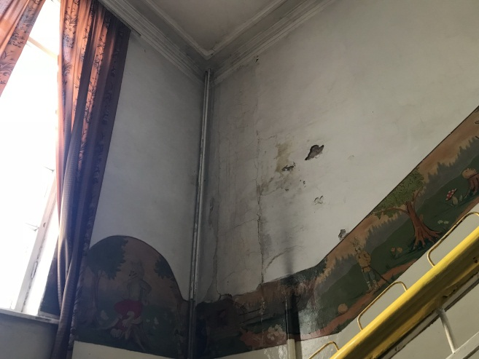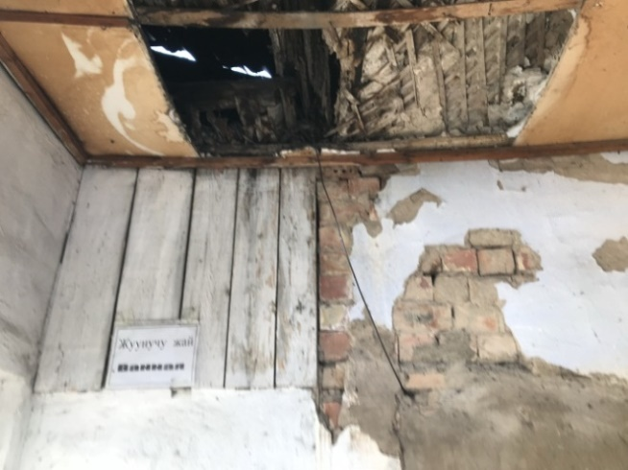
Фото 21. Протекающий потолок в помещении Фото 22. Потолок ванной комнаты в РДПБ РДПБ с.Ивановка с.Ивановка

Администрация ряда психиатрических учреждений отметила положительную динамику с переходом психиатрической службы в систему Единого плательщика в части финансирования. Так, к примеру в РЦПЗ в 2016 году был проведен ремонт помещений на 3 000 000 (три миллиона) сомов, в 2017 году - на 6 000 000 (шесть миллионов) сомов.
Следует отметить и то обстоятельство, что большинство пациентов высказало мнение, что качество питания в последние несколько лет намного улучшилось. В рацион стали включать мясо, сливочное масло, сладости (конфеты, печенье). Однако, часть пациентов, длительно находящихся в психиатрической больнице, пожаловались на однообразное меню и высказали пожелание немного его изменить.
Пациент РПБ с.Чымкоргон: «Однообразное питание, одно и то же готовят».

Также было отмечено, что в одном из отделений РЦПЗ не налажена процедура приема пищи. Пациенты едят из одной посуды первое и второе, т.е. для того, чтобы взять порцию второго блюда, необходимо освободить тарелку. Учитывая, что не у всех пациентов сохранена моторика, во время обеда возникает много суеты и недовольства.

Пациент Джалал-Абадского ОЦПЗ: «Здесь хуже тюрьмы. На улицу не выпускают. Боюсь сюда попадать. Питание жидкое. В палате холодно».

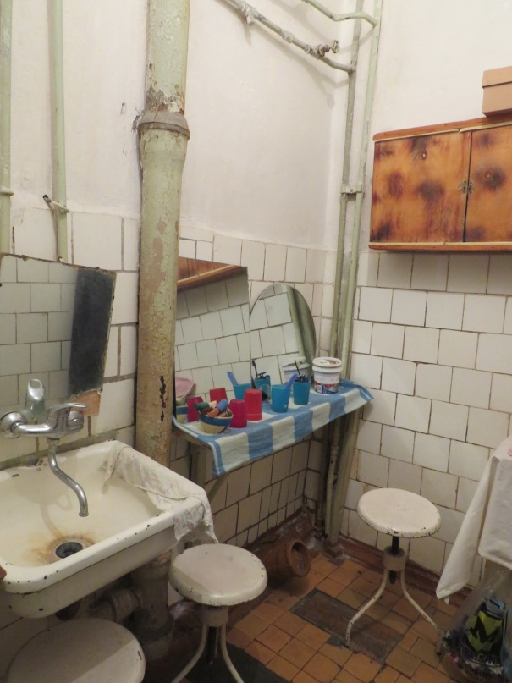
Фото 23. Комната для бритья в одном из отделений РЦПЗ
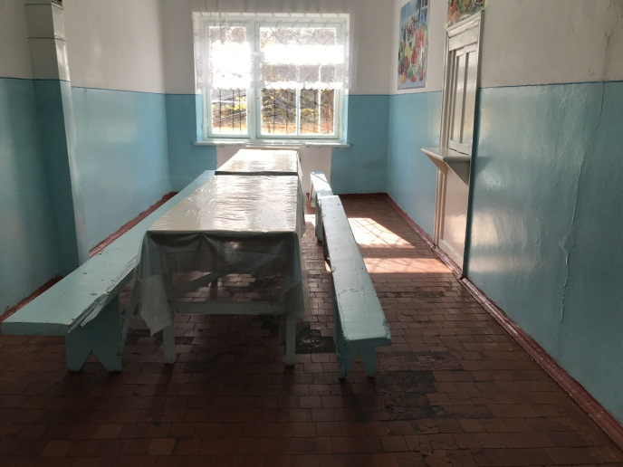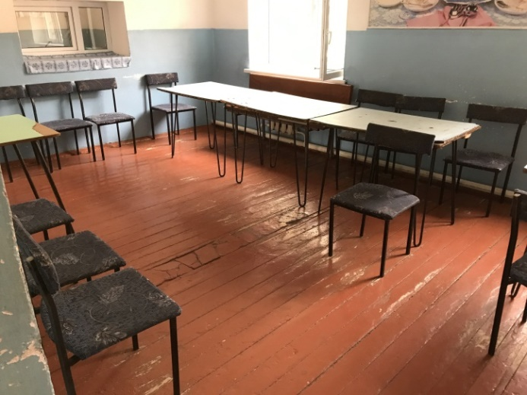
Фото 24. Столовая в одном из отделений РПБ с.Чым-Коргон Фото 25. Столовая в одном из отделений Джалал- Абадского ОЦПЗ
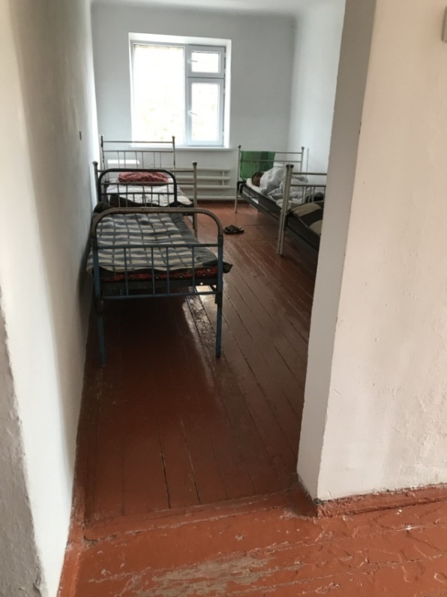
В Джалал-Абадском ОЦПЗ в некоторых палатах отсутствуют двери. Из-за отсутствия дверей в палатах очень холодно.
Фото 26. Палата без двери в Джалал-Абадском ОЦПЗ

Пациент Джалал-Абадского ОЦПЗ: «В нашей палате нет двери, сквозит, а рядом туалет, ужасный запах идет в палату».

Из-за частых проблем с перебоями в водоснабжении персонал Джалал-Абадского ОЦПЗ вынужден хранить воду в различных ёмкостях.

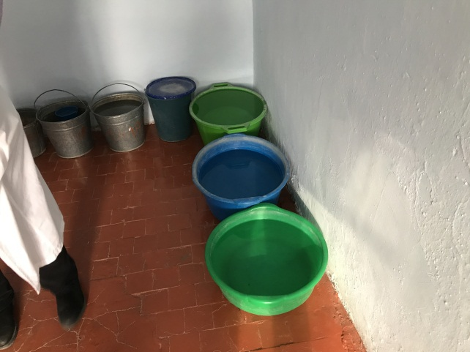
Фото 27. Проблемы с водоснабжением в Джалал-Абадском ОЦПЗ
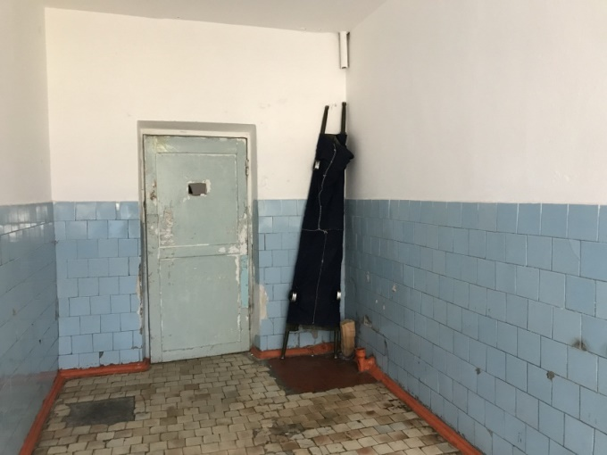
Фото 28. Изолятор в РПБ с.Чым-Коргон
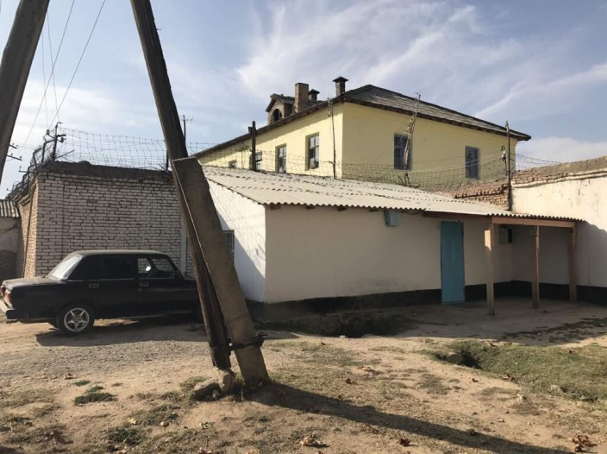
Палаты отделения №8 РПБ п.Кызыл-Жар, в которых содержатся лица, находящиеся на принудительном лечении, и подэкспертные лица, не приспособлены для нормального проживания и не соответствуют техническим и санитарно-гигиеническим требованиям.
В палатах отсутствуют «тревожные кнопки» для вызова медицинского персонала в случае непредвиденных обстоятельств.
Условия содержания в данном отделении можно признать жестоким и унижающим достоинство обращением.
Фото 29. Отделение №8 РПБ п.Кызыл-Жар

Ни в одном психиатрическом учреждении, в которых было проведено исследование, в палатах не было санузла. Состояние туалетов, находящихся на улице, на территории больниц, неудовлетворительное.
Напольные унитазы в туалете Джалал-Абадского ОЦПЗ не разделены между собой перегородками.
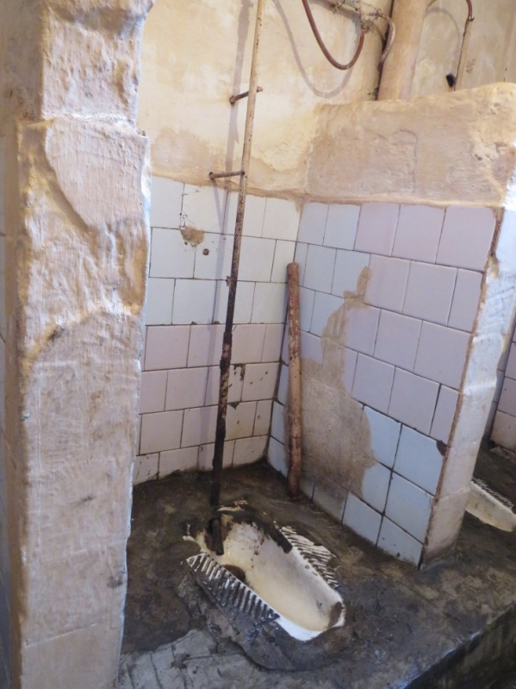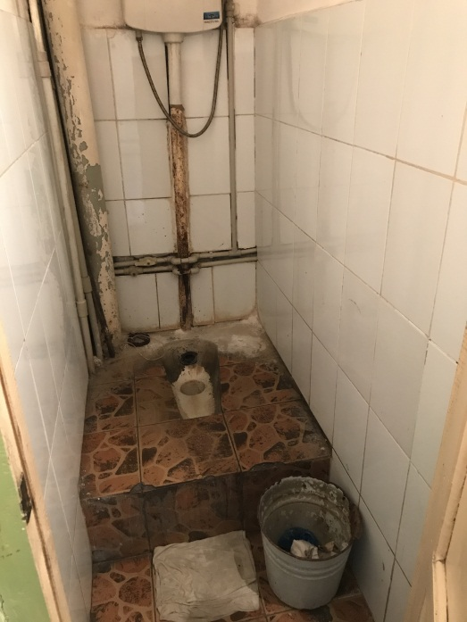
Фото 30. Туалет в РПБ с.Чым-Коргон Фото 31. Туалет в Ошском ОЦПЗ
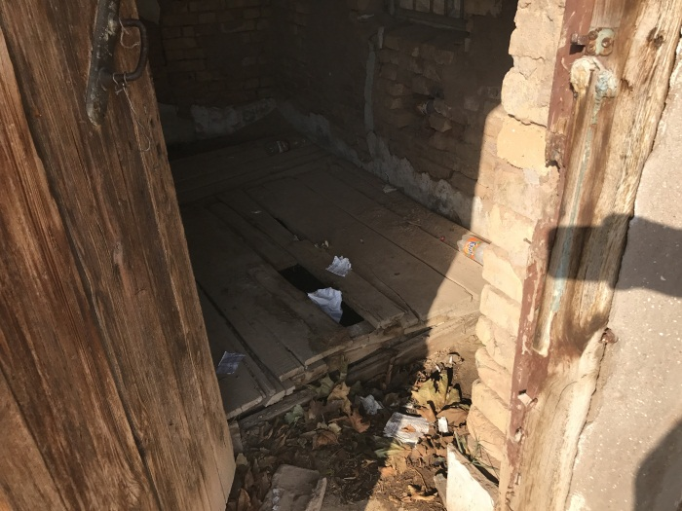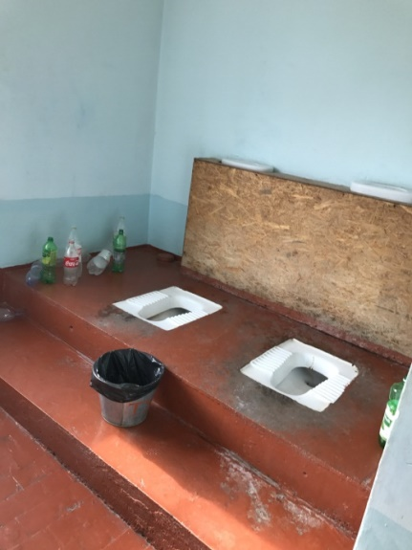
Фото32. Туалет в РПБ п.Кызыл-Жар Фото 33. Туалет в Джалал-Абадском ОЦПЗ
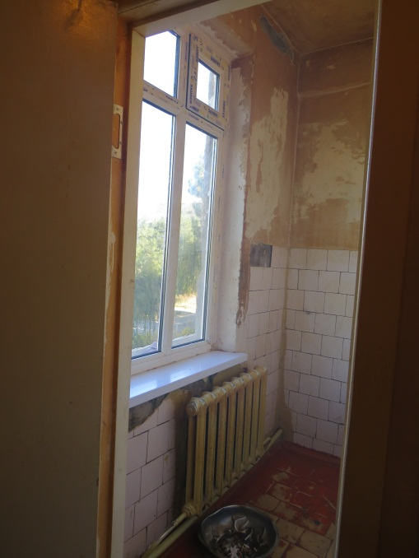
В большинстве психиатрических больниц в отделениях отсутствует специальная комнат для курения. Больные курят в туалете или в ванной комнате, вследствие чего в этих помещениях постоянно стоит неприятный запах, распространяющийся в коридор и палаты.

Фото 34. Комната для курения в ПНО Иссык-Кульской области

В большинстве исследованных учреждений отсутствует возможность для совершения религиозных обрядов пациентами, исповедующими религию.

Пациент РПБ п.Кызыл-Жар: «Нет условий для намаза».

5.7. Добровольность обращения или согласие пациента

Международные стандарты

Принципы ООН закрепляют право каждого на осознанное согласие и дают точное определение, что должна включать в себя информация, которую надлежит разъяснить пациенту:
«Осознанное согласие — это согласие, получаемое свободно, без угроз или неоправданного принуждения после надлежащего предоставления пациенту в форме и на языке, понятном ему, достаточной и ясной информации о:
а) предварительном диагнозе,
b) цели, методах, вероятной продолжительности и ожидаемых результатах предлагаемого лечения;
с) альтернативных методах лечения, включая менее инвазивные;
d) возможных болевых ощущениях и ощущениях дискомфорта, возможном риске и побочных эффектах предлагаемого лечения».
Во время процедуры предоставления согласия пациент может потребовать присутствия какого-либо лица или лиц по своему выбору.
Пациента нельзя просить или побуждать отказаться от права на осознанное согласие. Если пациент выражает желание отказаться от этого права, то ему должно быть разъяснено, что лечение не может осуществляться без его осознанного согласия.

Принципы ООН провозглашают основные принципы госпитализации:
1. Когда лицо нуждается в лечении в психиатрическом учреждении, необходимо прилагать все усилия, чтобы избежать принудительной госпитализации.
2. Каждый пациент, госпитализированный не в принудительном порядке, имеет право в любое время покинуть психиатрическое учреждение, если только не применяются критерии для его принудительного содержания, и он должен быть проинформирован об этом праве.

Согласно международным стандартам в случае принудительной госпитализации должны соблюдаться следующие требования:
1. Любое лицо может быть госпитализировано в психиатрическое учреждение в качестве пациента в принудительном порядке или уже госпитализированное в качестве пациента в добровольном порядке может содержаться в качестве пациента в психиатрическом учреждении в принудительном порядке, тогда и только тогда, когда уполномоченный для этой цели согласно закону квалифицированный специалист, работающий в области психиатрии, установит, что данное лицо страдает психическим заболеванием, и определит:
а) что вследствие этого психического заболевания существует серьезная угроза причинения непосредственного или неизбежного ущерба этому лицу или другим лицам; или
b) что в случае лица, чье психическое заболевание является тяжелым, а умственные способности — ослабленными, отказ от госпитализации или содержания данного лица в психиатрическом учреждении может привести к серьезному ухудшению его здоровья или сделает невозможным применение надлежащего лечения, которое может быть проведено при условии госпитализации в психиатрическое учреждение в соответствии с принципом наименее ограничительной альтернативы.
В случае, указанном в подпункте b), необходимо, по возможности, проконсультироваться со вторым таким специалистом, работающим в области психиатрии. В случае проведения такой консультации госпитализация в психиатрическое учреждение или содержание в нем в принудительном порядке могут иметь место лишь с согласия второго специалиста, работающего в области психиатрии.
2. Госпитализация в психиатрическое учреждение или содержание в нем в принудительном порядке осуществляется первоначально в течение непродолжительного периода, определенного внутригосударственным законодательством, в целях наблюдения и проведения предварительного лечения до рассмотрения вопроса о госпитализации или содержания пациента в психиатрическом учреждении надзорным органом. Причины госпитализации или содержания незамедлительно сообщаются пациенту; о факте госпитализации или содержания и их причинах также безотлагательно и в подробном виде сообщается надзорному органу, личному представителю пациента, если таковой имеется, а также, если пациент не возражает, семье пациента.
3. Психиатрическое учреждение может принимать госпитализируемых в принудительном порядке пациентов, только если это учреждение выделено для этих целей компетентным полномочным органом, созданным в соответствии с внутригосударственным законодательством.

Вопросы соблюдения законности в случае госпитализации и содержании пациента в принудительном порядке входят в полномочия надзорных органов.
Принципы ООН предусматривают, что надзорный орган является судебным или другим независимым и беспристрастным органом, созданным согласно внутригосударственному законодательству, и функционирующим в соответствии с процедурами, установленными внутригосударственным законодательством. Надзорный орган периодически, через разумные промежутки времени, определенные внутригосударственным законодательством, рассматривает случаи принудительной госпитализации. Пациент, госпитализированный в принудительном порядке, может обращаться в надзорный орган с ходатайством о выписке или получении статуса пациента, госпитализированного в добровольном порядке.
Во время каждого пересмотра надзорный орган должен выяснить наличие критериев для принудительной госпитализации.
Пациент, его личный представитель или любое заинтересованное лицо имеют право обжаловать в вышестоящем суде решение о госпитализации больного или о его содержании в психиатрическом учреждении.

Национальное законодательство

Закон о психиатрической помощи указывает, что психиатрическая помощь оказывается при добровольном обращении лица или с его согласия.
Исключением из этого правила являются:
- случаи госпитализации несовершеннолетних, а также лиц, признанных недееспособным,
- случаи госпитализации в психиатрический стационар в недобровольном порядке,
- случаи применения принудительных мер медицинского характера по решению суда в отношении лиц, страдающих психическими расстройствами, совершивших общественно опасные деяния.
Полученное согласие на госпитализацию оформляется записью в медицинской документации за подписью лица или его законного представителя и врача-психиатра.
Согласие несовершеннолетних или недееспособных лиц
Согласно требованиям Закона о психиатрической помощи несовершеннолетний помещается в психиатрический стационар по просьбе или с согласия его обоих родителей или иного законного представителя. Такими представителями могут быть приёмные родители, усыновители, опекуны. Если несовершеннолетний в возрасте от четырнадцати до восемнадцати лет, то представителем может быть попечитель.
В случае возражения одного из родителей либо при отсутствии родителей или иного законного представителя помещение несовершеннолетнего в психиатрический стационар проводится по решению территориального подразделения Министерства труда и социального развития Кыргызской Республики.
Лицо, признанное в установленном законом порядке недееспособным, помещается в психиатрический стационар по просьбе или с согласия его законного представителя: опекуна или попечителя, если гражданин ограничен судом в дееспособности вследствие патологического влечения к азартным играм, злоупотребления спиртными напитками или наркотическими средствами.
Госпитализация в недобровольном порядке
Согласно Закону о психиатрической помощи для госпитализации в недобровольном порядке необходимо доказать следующие факты:
- отсутствие согласия пациента или согласия его законного представителя;
- наличие решения врача-психиатра о проведении обследования или лечения в стационарных условиях либо постановление судьи;
- обоснование того, что обследование или лечение пациента возможны только в стационарных условиях;
- обоснование того, что психическое расстройство пациента является тяжелым и обусловливает:
- его непосредственную опасность для себя или окружающих,
- его беспомощность, то есть неспособность самостоятельно удовлетворять основные жизненные потребности,
- существенный вред его здоровью вследствие ухудшения психического состояния, если лицо будет оставлено без психиатрической помощи.
Указанные решения врача и обоснование необходимости госпитализации в недобровольном порядке должны быть оформлены документально и внесены в медицинские карты пациентов.
результаты исследования
В ходе интервью было выяснено, что 43% опрошенных были приведены родственниками и согласны с необходимостью их госпитализации.
Диаграмма 10. Каким образом пациент попал в больницу
В то же время, в нарушение вышеуказанных требований Закона о психиатрической помощи, часть пациентов в ходе опроса сообщили о том, что в больнице «добровольных» пациентов лечат при отсутствии желания самого пациента.
30% от числа доставленных родственниками больных были доставлены обманным путем либо с применением силы.

Пациентка: «Муж и мама привели обманным путем. Чуть стоит дома выразить своё мнение, мама везёт сюда уже третий год».
В одном случае пациентка сообщила, что её на улице «забрала «Скорая помощь», без объяснения причин доставила в больницу и сразу госпитализировали, хотя врача при поступлении не было.
Пациентка: «Больше 20-ти дней лежала в палате под строгим наблюдением. Родственники не могли меня найти, а меня качали таблетками и привязывали к кровати. Врач осмотрел только на следующий день, а в первый день меня сразу госпитализировали. На осмотр к врачу я попала уже под воздействием наркотических средств, которые мне вкололи здесь».
Исследование также выявило, что не соблюдаются требования законодательства к официальному оформлению документов, доказывающих необходимость недобровольной госпитализации (отсутствие согласия пациента или его законного представителя, решения врача с обоснованием необходимости проведения обследования и лечения в стационарных условиях).
Согласно законодательству, в делах пациентов (несовершеннолетних или недееспособных лиц) должны содержаться следующие документы:
- заявление или согласие обоих родителей или иного законного представителя пациента;
- документы, доказывающие, что лицо является родителем, опекуном или попечителем;
- соответствующее решение территориального подразделения Министерства в случае возражения одного из родителей либо отсутствии родителей или иного законного представителя.

В результате изучения медицинской документации было выявлено, что получение согласия на лечение практикуется во всех психиатрических больницах, однако имеются отдельные случаи отсутствия такого согласия (по одному случаю в ПНО Иссык-Кульской областной объединенной больницы и Джалал-Абадском ОЦПЗ).
В Ошском ОЦПЗ практикуется получение согласия на лечение не от самого больного, а от его родственников, которые не имеют юридического оформленного права законного представительства (63% от общего количества исследованных медицинских документов), что является грубым нарушением прав больных в данной больнице.
В РЦПЗ практикуется получение отдельного согласия на госпитализацию и согласия на лечение. Согласие на госпитализацию оформляется в приёмном отделении, а согласие на лечение получается уже в самом лечебном стационаре. При этом отмечено, что согласие на госпитализацию получается не от самого больного, а от его родственников, что является, нарушением прав больных. У трёх больных подобный лист согласия на госпитализацию вовсе отсутствует.
Соблюдение законодательства о применении принудительных мер медицинского характера по решению суда в отношении лиц, страдающих психическими расстройствами, совершивших общественно опасные деяния, ниже.

5.8. Соблюдение прав лиц, в отношении которых судом вынесено решение и назначении принудительных мер медицинского характера

Международные стандарты
Минимальные стандартные правила обращения с заключенными предусматривают положение о том, что лиц, сочтенных душевнобольными, не следует подвергать тюремному заключению, поэтому необходимо принимать меры для их скорейшего перевода в заведения для душевнобольных.
Принципы защиты психически больных лиц и улучшения психиатрической помощи предусматривают, что в отношении лиц, совершивших запрещенные уголовным законом деяния, если предполагается или установлено, что они страдают психическим заболеванием, общие принципы защиты подлежат применению в полном объеме с такими минимальными, необходимыми в данных обстоятельствах изменениями и исключениями, которые не будут наносить ущерб их правам.
Национальное законодательство
В соответствии с Уголовным кодексом Кыргызской Республики целью применения судом принудительных мер медицинского характера в отношении психически больных, совершивших общественно опасные деяния, является лечение и предупреждение со стороны этих лиц новых общественно опасных деяний.
Практика и результаты исследования
В ходе исследования было выявлено, что судебные органы выносят решение о назначении принудительных мер медицинского характера в отношении лиц, совершивших общественно-опасные деяния, оставляя меру пресечения в виде содержания под стражей данных лиц до вступления приговора в законную силу. Выявлены случаи, когда лица, нуждающиеся в принудительном лечении, после соответствующего судебного решения находились на протяжении нескольких лет в СИЗО.
Так, постановлением Сокулукского районного суда от 6 июля 2016 года в отношении Н.Н. было назначено принудительное лечение, однако мера пресечения до вступления решения суда в законную силу была оставлена прежней - содержание под стражей. Определением Чуйского областного суда (суд второй инстанции) от 15 ноября 2016 года данное постановление Сокулукского районного суда было оставлено в силе.
Аналогичное решение от 25 апреля 2015 года выносит Ленинский районный суд г.Бишкек по делу И.А. Адвокатом, предоставленным ОПЗО «Справедливость», была подана кассационная жалоба на решение суда об оставлении И.А. под стражей до вступления постановления суда в законную силу. В 2017 году определением Бишкекского городского суда жалоба адвоката была частично удовлетворена, при этом суд принял решение об изменении меры пресечения в виде содержания под стражей после этапирования в РПБ п.Кызыл-Жар.
Данные факты требуют особого внимания, т.к. свидетельствуют не только о нарушении права на свободу и личную неприкосновенность, но и права на получение соответствующего, качественного и своевременного лечения лиц с психическими расстройствами.

5.9. Охрана пациентов, находящихся на принудительном лечении, и подэкспертных лиц.

Вопросы безопасности персонала психиатрических учреждений

Национальное законодательство
Закон о психиатрической помощи предусматривает следующие гарантии и льготы врачам-психиатрам, иным специалистам, медицинскому и другому персоналу, участвующим в оказании психиатрической помощи
1. Врачи-психиатры, иные специалисты, медицинский и другой персонал, участвующие в оказании психиатрической помощи, имеют право на льготы, установленные законодательством Кыргызской Республики для лиц, занятых деятельностью в особых условиях труда, а также подлежат обязательному государственному страхованию на случай причинения вреда их здоровью или смерти при исполнении служебных обязанностей.
2. В случае причинения вреда здоровью, повлекшего временную утрату трудоспособности лица, участвующего в оказании психиатрической помощи, а также при наступлении инвалидности ему, а в случае его смерти его наследникам возмещается ущерб в порядке, предусмотренном законодательством Кыргызской Республики.

Сотрудники органов внутренних дел обязаны оказывать содействие медицинским работникам при осуществлении недобровольной госпитализации и обеспечивать безопасные условия для доступа к госпитализируемому лицу и его осмотра. В случаях необходимости предотвращения действий, угрожающих жизни и здоровью окружающих со стороны госпитализируемого лица или других лиц, сотрудники органов внутренних дел действуют в порядке, установленном законодательством Кыргызской Республики об органах внутренних дел Кыргызской Республики.
Проблема охраны лиц, совершивших общественно-опасные деяния и находящихся на принудительном лечении, и лиц, в отношении которых назначена судебно-психиатрическая экспертиза
Вопрос охраны пациентов специализированных отделений в РПБ п.Кызыл-Жар и РПБ с.Чым-Коргон поднимался неоднократно, в том числе на правительственном уровне. Однако, до настоящего времени лица, совершившие общественно-опасные деяния и находящиеся на принудительном лечении, а также лица, проходящие судебную экспертизу, охраняются медицинскими работниками. Только те, кто совершил особо опасные преступления и признаны невменяемыми, находятся в отделении №8 РПБ п.Кызыл-Жар охраняются силами сотрудников МВД КР. При этом в самом отделении с такой категорией пациентов остаются один на один медицинские работники, основную часть которых составляют женщины пенсионного и предпенсионного возраста.
Ранее были случаи побегов из РПБ п.Кызыл-Жар. К примеру, 28 сентября 2016 года сбежал пациент, которого до сих пор не нашли.
С 2009 года, после того как приказом министра внутренних дел была снята милицейская охрана РПБ с.Чым-Коргон, врачи и медсестры вынуждены сами охранять пациентов, которые находятся на принудительном лечении в данной больнице.
Министерством здравоохранения ещё в прошлом году была внесена служебная записка Президенту Кыргызской Республики по вопросу охраны лиц, которым суд назначил принудительное лечение. В настоящее время данный вопрос находится на рассмотрении.
Вопросы безопасности персонала
Большинство (74%) опрошенных, в основном персонал «острых» отделений и отделений для подэкспертных лиц и лиц, находящихся на принудительном лечении, сообщили, что подвергались нападениям со стороны больных.

Диаграмма 11.
Были ли случаи агрессия или нападения со стороны пациентов по отношению к персоналу

Постовая медсестра РЦПЗ: «Бывало, через кровать перекидывали. Один раз напал больной, стал душить, «взял в бред», связали, успокоили».
Врач РПБ с.Чымкоргон: «Больной напал на медбрата, стал душить». «Стулом кинул, попал в дверь». «В 1998 году больной убил врача, ночью, во время обхода».
Санитарка РПБ п.Кызыл-Жар: «Во время прогулки напала больная, хотела сбежать, вывернула мне руку. Был вывих пальцев рук».
Медсестра РПБ п.Кызыл-Жар: «Раздавала лекарства, больной отказывался принимать, ударил в глаз. «Синдром очков» потом был. Никуда не обращалась, ходила так на работу».
Старшая медсестра РПБ п.Кызыл-Жар: «Недавно медсестру нашу больной ударил, получила трещину костей рук Мужчин мало в отделении. Просили у Минздрава дать нам охрану».

5.10. Вопросы незаконного содержания в ИВС и СИЗО лиц, в отношении которых суд вынес решение о принудительном лечении

Применение принудительных мер медицинского характера преследует медицинские и правовые цели. Правовой характер цели применения принудительных мер медицинского характера заключается в предупреждении совершения таким лицом новых преступлений, что достигается путем помещения этих лиц в психиатрические учреждения, типы которых указаны в законодательстве.
До настоящего времени сохраняется проблема содержания лиц с психическими расстройствами, совершивших общественно-опасные деяния, в отношении которых суд вынес решение о принудительном лечении, в следственных изоляторах республики.
В РПБ п.Кызыл-Жар имеется специальное отделение судебно-психиатрической экспертизы, рассчитанное на 25 коек, из них 15 – для подэкспертных лиц и 10 – для принудительного лечения лиц, со строгим режимом наблюдения. Вследствие территориальной отдаленности данной больницы, некоторые больные, которым суд определил принудительное лечение со строгим режимом наблюдения, содержатся длительное время в СИЗО и ИВС.
Правозащитные организации также поднимали вопрос о нарушении прав больных. В данном случае, помимо нарушения требования законодательства о необходимости содержания такой категории больных не в учреждениях исполнения наказания, а в специализированных лечебных учреждениях системы здравоохранения, нарушается их право на медицинскую помощь.
В октябре 2016 года ОФ «Луч Соломона» сообщил о том, что в учреждении №25 (СИЗО-5) ГСИН при Правительстве КР в г.Ош содержится восемь человек, которых необходимо направить в РПБ п.Кызыл-Жар. Из них в отношении шести человек решением суда назначено принудительное лечение, в отношении двоих - назначена судебно-психиатрическая экспертиза. При этом двое из них ждали исполнения постановления суда на протяжении двух лет.
25 июля 2017 года группа превентивного посещения Национального центра, совместно с экспертами ОФ «Луч Соломона», посетили СИЗО-5. В ходе посещения были выявлены пять человек, в отношении которых суд вынес решение о принудительных мерах медицинского характера.
Срок содержания этих лиц в СИЗО-5 составил:
- 4 месяца (2 человека)
- 1 год (1 человек)
- 2,5 года (1 человек)
- 3 года (1 человек)

После обращения в ГСИН при Правительстве КР и Общественный совет при ГСИН при Правительстве КР все эти лица были этапированы в РПБ п.Кызыл-Жар.
В декабре текущего года было проведено специальное превентивное посещение СИЗО-5 сотрудниками Национального центра, в результате которого было выявлено, что лиц, которым судом назначено принудительное лечение, в данном учреждении нет. 14 декабря 2017 года в РПБ п.Кызыл-Жар был этапирован заключенный, который содержался в СИЗО-5 три месяца.

5.11. Совместное содержание подэкспертных лиц и лиц, в отношении которых суд вынес решение о принудительном лечении
В структуре РПБ п.Кызыл-Жар находится единственное в республике специализированное отделение №8, выполняющее одновременно функции экспертного отделения для подстражных лиц и для проведения принудительного лечения в отношении психически больных, совершивших общественно-опасные деяния.
Неоднократно поднимался вопрос о совместном содержания в одном отделении указанных категорий лиц, что категорически запрещено законодательством.
После обращения правозащитников в Министерство здравоохранения, была создана Межведомственная комиссия для изучения сложившейся ситуации, которая выехала в РПБ с.Чым-Коргон. По результатам работы комиссия было принято решение организовать экспертное отделение для проведения судебно-психиатрической экспертизы на 25 коек и отделение для принудительного лечения со строгим режимом наблюдения на 25 коек в пустующем здании РПБ с.Чым-Коргон. За отделением РПБ п.Кызыл-Жар решено было оставить только выполнение стационарной судебно-психиатрической экспертизы. По результатам были произведены соответствующие расчёты и внесено предложение в Правительство Кыргызской Республики о выделении финансовых средств на эти цели. Однако, как показала проверка, до настоящего момента в РПБ п.Кызыл-Жар сохраняется та же картина, в одном отделении содержатся лица, находящиеся на принудительном лечении, и подэкспертные лица.

5.12. Социальная, социально-трудовая реабилитация больных. Организация досуга
Международные стандарты
Принципы ООН гласят: «Все лица, которые страдают психическим заболеванием или считаются таковыми, имеют право на защиту от экономической, сексуальной и других форм эксплуатации, злоупотреблений физического или иного характера и обращения, унижающего человеческое достоинство».
Ни при каких обстоятельствах пациент не может подвергаться принудительному труду.
В пределах, совместимых с потребностями пациента и с требованиями администрации учреждения, пациент должен иметь возможность выбирать вид работы, которую он желает выполнять.
Труд пациента, содержащегося в психиатрическом учреждении, не должен эксплуатироваться. Любой такой пациент имеет право получать за выполняемую им работу такое же вознаграждение, какое в соответствии с внутригосударственным законодательством или обычаями получило бы за аналогичную работу лицо, не являющееся пациентом. Любой такой пациент во всех случаях имеет право на получение справедливой доли любого вознаграждения, выплаченного психиатрическому учреждению за его работу.
Обстановка и условия жизни в психиатрическом учреждении должны быть в максимально возможной степени приближены к условиям нормальной жизни лиц аналогичного возраста и, в частности, включать возможность проведения досуга и общения, профессиональной реабилитации в целях его социальной реинтеграции. Эти меры должны включать услуги по профессиональной ориентации, профессиональному обучению и трудоустройству с тем, чтобы пациенты могли получить или сохранить работу в обществе.
Национальное законодательство
Согласно соответствующему Закону, психиатрическая помощь включает в себя обследование психического здоровья граждан по основаниям и в порядке, установленными законами, профилактику, диагностику психических расстройств, лечение, уход, медико-социальную реабилитацию лиц, страдающих психическими расстройствами.
Законодательство предусматривает право пациентов, находящихся в психиатрических стационарах, получать наравне с другими гражданами вознаграждение за труд в соответствии с его количеством и качеством, если пациент участвует в производительном труде.
Лечебно-производственные (трудовые) мастерские — подсобное предприятие преимущественно при психиатрической больнице, психоневрологическом или наркологическом диспансере, предназначенное для трудовой терапии и трудового обучения психически больных, обеспечивающее врачебное наблюдение за ними и, при необходимости, продолжение медикаментозного лечения.
В лечебно-производственных мастерских используются:
- различные виды труда в целях лечебного воздействия на больного, повышения его психического и физического тонуса, создания благоприятных условий для достижения стойких ремиссий и предупреждения дальнейшей психической и социальной деградации;
- трудовое обучение с целью освоения больными новой профессии, соответствующей степени их трудоспособности;
- содействие в трудоустройстве больных на предприятия по окончании курса трудовой терапии и овладении ими новой профессии.
Процесс трудового обучения, освоения профессиональных навыков должен вызывать у больных интерес, приносить им эмоциональное удовлетворение.
В дальнейшем реабилитация психически больных должна проводиться в условиях промышленного производства с учетом компенсаторных возможностей, личностных установок пациентов, их эмоционального отношения к определенным видам труда, имеющихся профессиональных навыков и динамики состояния.
Больных, выписанных из психиатрической больницы после длительного пребывания в ней с выраженной социально-трудовой декомпенсацией, следует включать в поэтапную программу мероприятий по промышленной реабилитации.
Широкое распространение получило трудоустройство больных в специальных цехах, что позволяет проводить трудовое обучение с последующим трудоустройством больных со сниженной трудоспособностью, включая инвалидов.
Важную роль в этой работе играет активная помощь администрации учреждения и общественности.
Практика и результаты исследования
Социальная реабилитация больных
Конечной целью работы психиатрических больниц являются возвращение больного к нормальной жизни в обществе, его социальная и бытовая реабилитация.
Эффективность психиатрической помощи зависит не только от правильно постановки диагноза и обоснованного и эффективности лечения, но и от развитости инфраструктуры больниц и потенциала материально-технической базы. Использование не в полной мере приспособленных для целей психиатрии зданий и их адаптация под специфические задачи учреждений не могут обеспечить создание достойных условий для пребывания пациентов. Весьма существенными компонентами лечебно-реабилитационного процесса в психиатрических стационарах и психоневрологических интернатах являются их архитектура, внутреннее устройство, организация пространства, наличие у больных возможностей для проведения досуга и удовлетворения физиологических, культурных, эмоциональных и бытовых потребностей.
Врач РЦПЗ: «Нужно проводить реабилитацию, а у нас нет социальных работников».
Ни в одной больнице, которые были посещены Национальным центром, не проводятся реабилитационные мероприятия, отсутствуют социальные работники. Записей в медицинских картах больных о проведении с ними психотерапевтической (психологической) помощи нет ни в одном из исследованных учреждений.
В одной из больниц был предъявлен журнал для проведения занятий с пациентами, где были записи о проведении 6-часовых занятий. Однако, в ходе бесед с больными выяснилось, что никто с ними занятия не проводит.
Социально-трудовая реабилитация
Во всех больницах, в которых были проведено исследование, отсутствовала материальная база для организации социально-трудовой реабилитации.
Действующие ранее производственные мастерские были ликвидированы, само понятие социально-трудовой реабилитации было искажено представлениями руководства отдельных психиатрических больниц о том, что бесплатный труд пациентов, без обеспечения необходимых условий для их работы, должен использоваться на полях в целях извлечения прибыли и личного обогащения.
Так, в 2003 году вспыхнул скандал в РПБ с.Чым-Коргон, где эксперты выявили вопиющие факты нарушения прав пациентов, в частности, использование принудительного труда в так называемом «трудовом отделении». Условия, в которых содержались и работали больные, напоминали концлагерь. Позже практика использования труда пациентов в бесчеловечных условиях с целью извлечения прибыли была прекращена.
Во время посещений Национального центра было выявлено, что пациенты во всех психиатрических учреждениях ничем не заняты, с утра до вечера находятся в палате, сидят или лежат на кровати либо бесцельно ходят по коридору.
Врач РЦПЗ: «Раньше пациенты клеили пакеты, сейчас нет. Ничем не заняты».
Организация досуга
Ни в одном из учреждений, которые были посещены Национальным центром, нет спортивного инвентаря. Отсутствуют оборудованные спортивные площадки для предоставления возможности пациентам в свободное время заниматься спортом. Администрация учреждений объясняет это заботой о физическом состоянии больных с психическими заболеваниями, которые могут получить увечья при занятии спортом, к примеру, игре в футбол, баскетбол и т.п.
Исключение составляет Джалал-Абадский ОЦПЗ, где имеется частично оборудованный спортивный зал.

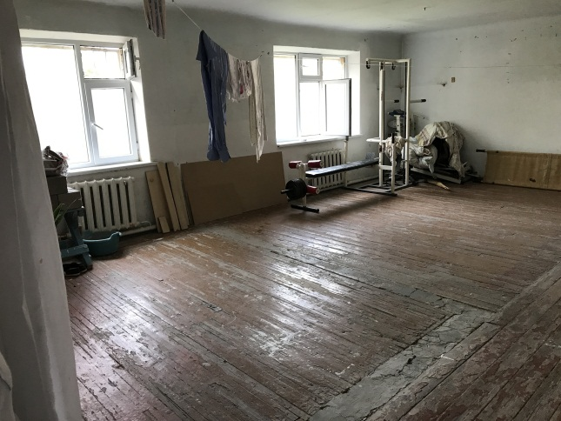
Фото 35. Спортивный зал в Джалал-Абадском ОЦПЗ

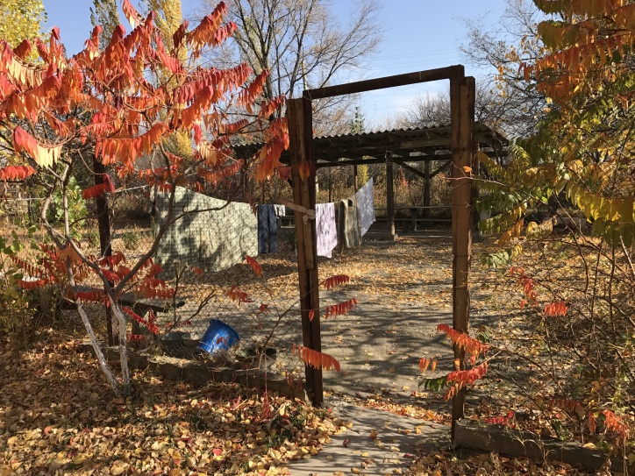
Фото 36. Прогулочный двор в РПБ с.Чым-Коргон
Навес, забор и скамейки в прогулочном дворе в РПБ с.Чымкоргон сделаны за счет средств Международного Комитета Красного Креста.

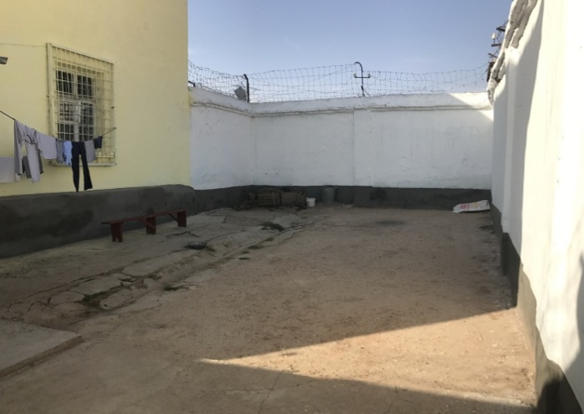
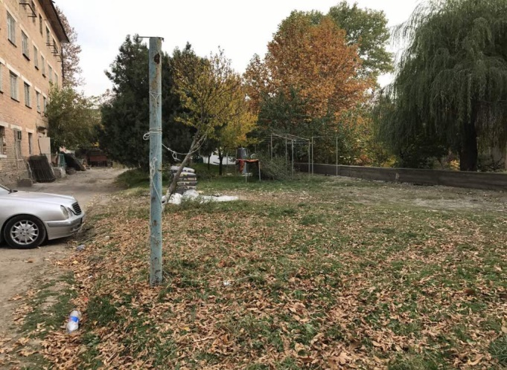
Фото 37. Прогулочный двор РПБ п.Кызыл-Жар
Фото 38. Прогулочный двор Джалал-Абадского ОЦПЗ
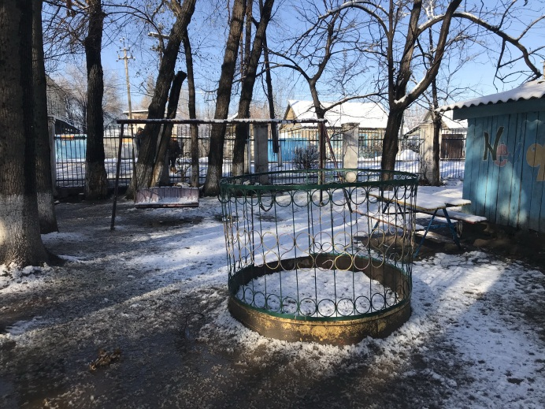
Фото 39. Детская площадка в РДПБ с.Ивановка
Пациентка РПБ п.Кызыл-Жар: «Прогулка всего 45 минут. Побольше бы. Прогулочный двор сделали бы покрасивее». «Нечем заняться, библиотеки нет, ничего нет». «Хорошо было бы, чтобы цветы в комнатах были, а не только в коридоре».
В нарушение прав пациентов на ежедневные прогулки в РЦПЗ и в РПБ с.Чым-Коргон прогулки в холодное время года не представляются. Последний раз, со слов персонала и пациентов, на прогулку выводили в сентябре, т.е. за два месяца до посещения группой Национального центра указанных учреждений.
Пациент РЦПЗ: «Невозможно здесь находиться, прогулок нет, нечем себя занять».
Несмотря на необходимость проведения косметического, а в некоторых учреждениях капитального ремонта, персонал старается сохранить чистоту в здании и помещениях, а также создать уютную обстановку. В этом плане были отмечены психонаркологическое отделение Джалал-Абадской ОЦПЗ и Ошский ОЦПЗ.
Группа превентивного посещения обратила внимание на наличие ухоженных, красивых цветов, украшающих коридоры некоторых психиатрических больниц. Однако, в разговоре пациенты просили украсить цветами не только коридоры, но и их палаты.
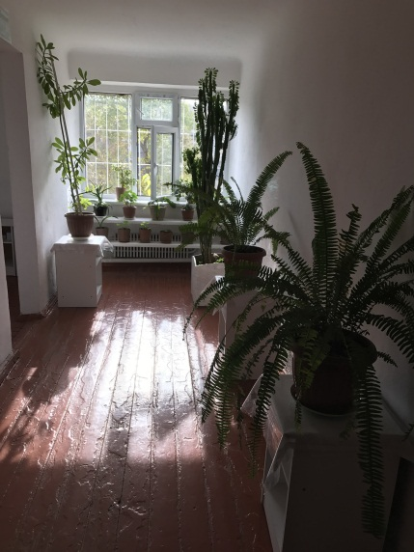
Фото 40. Коридор психонаркологического отделения
Джалал-Абадской областной объединенной больницы

VI. Результаты анализа медицинской документации в психиатрических учреждениях

В рамках мониторинга психиатрических учреждений произведены посещения и изучение историй болезней в шести психиатрических больницах и одном психонаркологическом отделениях.

Общее ознакомление производилось по всем наличным историям болезней в отделениях, однако производился также углубленный анализ случайно отобранных историй болезней с фокусом на следующие моменты:
- наличие информированного согласия на лечение и госпитализацию
- обоснование клинического диагноза
- наличие плана обследование и лечения
- качество описания психического статуса на момент выставления клинического диагноза
- полипрагмазию при назначении медикаментов
- использование внутривенных инъекций
- использование медикаментов с целью коррекции поведения (наказания)
- отражение в и/б страданий, связанных с пребыванием в ПБ
- отражение в и/б произведённых процедур

Количество историй болезней для углубленного изучения составило 90.

Учитывая специфику психиатрических учреждений, заключающейся в значительной продолжительности пребывания больных в условиях отдаленности от мест проживания, закрытости содержания и изоляции от контактов с родственниками, а также дискомфортных санитарно-гигиенических условий, условно были выделены следующие стрессогенные факторы в психиатрических больницах:
- изоляция
- депривация:
  - общения
  - движения
  - гигиенических процедур
  - уединения
- болезненные процедуры:
  - инъекции
Во всех исследованных психиатрических учреждениях, за исключением, ПНО Иссык-кульской ООБ, практикуется ведение историй болезней вручную. Компьютерная запись ведется также в отдельных отделениях РЦПЗ. В РПБ с.Кызыл-Жар компьютеров нет вовсе.

Обоснованность клинических диагнозов
Международные стандарты

Принципы защиты психически больных лиц и улучшения психиатрической помощи (принципы ООН) предусматривают:
1. Диагноз о том, что лицо страдает психическим заболеванием, ставится в соответствии с международно-признанными медицинскими стандартами.
2. Диагноз о наличии психического заболевания никогда не ставится на основе политического, экономического или социального положения или принадлежности к какой-либо культурной, расовой или религиозной группе или по любой другой причине, не имеющей непосредственного отношения к состоянию психического здоровья.
3. Семейный или служебный конфликт или несоответствие нравственным, социальным, культурным или политическим ценностям или религиозным воззрениям, преобладающим в обществе, в котором проживает соответствующее лицо, никогда не может являться определяющим фактором при постановке диагноза о наличии психического заболевания.
4. Сведения о лечении или госпитализации в качестве пациента в прошлом не могут сами по себе служить оправданием постановки диагноза о наличии психического заболевания в настоящем или будущем.

Национальное законодательство

Национальное законодательство предусматривает, что диагноз психического расстройства ставится в соответствии с общепризнанными международными стандартами и классификациями и не может основываться только на несогласии гражданина с принятыми в обществе моральными, культурными, политическими или религиозными ценностями либо на иных причинах, непосредственно не связанных с состоянием его психического здоровья.

Результаты анализа

Обоснование клинических диагнозов отсутствовало в 51 из 90 (57%) историй болезней. Наиболее удручающая ситуация наблюдается в РПБ с.Кызыл-Жар, где ни в одной из семи проверенных историй(0%) не имелось обоснования диагнозов.
Следует отметить Ошский ОЦПЗ, в котором все проверенные истории болезни(100%) содержали обоснование клинических диагнозов.
В остальных психиатрических учреждениях процент историй болезней, содержащих обоснование клинического диагноза, составил: в ПНО г. Каракол - 33%, в РЦПЗ - 41%, в РДПБ с.Ивановка - 50%, в РПБ с.Чым-Коргон и Джалал-Абадском ОЦПЗ – по 63%.

Таблица 3.
Обоснованность клинических диагнозов в психиатрических стационарах республики
 | ПНО Иссык-Кульской ООБ | РПБ с. Чымкоргон | Джалал-Абадский ОЦПЗ | РПБ с.Кызыл-Жар | Ошский ОЦПЗ | РЦПЗ | РДПБ с.Ивановка | Итого
Нет обоснования | 3 | 10 | 5 | 0 | 20 | 9 | 4 | 51
Количество историй болезни | 9 | 16 | 8 | 7 | 20 | 22 | 8 | 90
 | 33% | 63% | 63% | 0% | 100% | 41% | 50% | 57%

Отсутствие обоснований клинических диагнозов в более чем половине историй болезней (57%) свидетельствует о слабой организации клинического процесса в психиатрических больницах страны, и, возможно, низкой квалификации врачей, т.к. создается впечатление произвольности диагностики психических расстройств.
Анализ качества обоснований клинических диагнозов подтверждает мнение о недостаточной квалификации врачей-психиатров, так как обоснование диагнозов приближается к неудовлетворительному, прежде всего, вследствие несоответствия критериям МКБ-10.
Например, при диагностике шизофрении либо просто перечисляются жалобы и упоминается неоднократное лечение в психиатрической больнице, а также отдельные внешние признаки (главным образом, внешняя неухоженность и эмоциональная невыразительность), вместо констатации наличия специфических шизофренических признаков, обозначенных в МКБ-10. Во многих других случаях, в частности, в РЦПЗ, обоснование ограничивается предложениями следующего содержания: «ранее выставленный диагноз» или «на основании анамнеза и психического статуса выставлен диагноз».
Имеют место случаи несоответствия диагноза и его обоснования, например, диагноз органического расстройства личности обоснован прежними госпитализациями, неоднократными травмами головы, а также «нарушениями поведения, внимания, настроения, эмоций, критики и наличия обманов восприятия». В данном случае упоминание об «обманах восприятия» предполагает совершенно иной диагноз, нежели острое расстройство личности.
В РПБ с.Чым-Коргон диагноз деменции выставлен на основании «бродяжничества, алкоголизации, эмоциональной напряженности, тревожности, «явной дезадаптации», нарушений сна», тогда как основными критериями деменции являются выраженные нарушения памяти и других когнитивных функций, о которых совершенно не упоминается.
В одном случае клинический диагноз не был выставлен в течение более чем одного месяца.
Качество описания психического статуса
Оценка качества описания психического статуса по условной 5-балльной шкале составила в среднем 2,5 балла, т.е. нечто промежуточное между оценками «неудовлетворительно» и «удовлетворительно».
Основным дефектом описания психического статуса является, так называемый, квалифицирующий стиль, когда вместо конкретных описаний нарушений психических функций практикуется голословное изложение врачебных выводов. Например, психический статус больной с легкой умственной отсталостью описан следующим образом: «контакту труднодоступна, многоречива, речь не по существу, эмоционально напряжена, тревожна, высказывает бредовые идеи отношения в адрес брата - брат дает деньги врачу, чтобы оставить ее в ЧК. Мышление конкретно-предметное, не может читать, писать, выполнять простые арифметические действия. Понятия и представления об окружающем мире поверхностные, суждения примитивные, общий кругозор сужен. Состояние дисфории, склонна к импульсивным действиям, критика отсутствует, сон нарушен». В данном описании присутствуют врачебные выводы, и квалификация расстройств, из которых совершенно неясно, в чем же заключается, например, «речь не по существу» или «конкретность и предметность мышления», «узость кругозора» и «примитивность суждений», т.к. не приведено ни одного примера, иллюстрирующего описанные нарушения. Совершенно неясно, почему суждение о брате, по её мнению, дающем деньги врачам, чтобы оставить ее в больнице, расценивается как «бред» и именно «бред отношения»?
Другим дефектом описания психического статуса является отсутствие описаний специфических расстройств, на которых основывается диагноз расстройства. Например, описание психического статуса больного с диагнозом «параноидная шизофрения» выглядит следующим образом: «Сознание ясное, на вопросы отвечает формально, кивком головы, в пределах "да" или "нет". Внешне малоопрятен, за собой следит недостаточно, неправильное поведение дома отрицает ("я никого не насиловал"), смотрит вниз, лицо гипомимичное. Мышление малопродуктивное, расплывчатое. Часто отвлекается по сторонам, наличие голосов отрицает. В отделении пассивен, интересы ограничены физиологическими потребностями, эмоционально беден, память и интеллект снижены, не помнит основные даты биографии "я не виноват, что не помню", сон медикаментозный». Данное описание не содержит каких-либо расстройств шизофренического спектра и не может служить основанием для диагностики параноидной шизофрении.

Медикаментозная терапия
Международный стандарт
Принципы ООН описывают стандарты оказания помощи:
1. Каждый пациент имеет право на такую медицинскую и социальную помощь, которая необходима для поддержания его здоровья, и имеет право на уход и лечение в соответствии с теми же стандартами, что и другие больные.
2. Каждый пациент пользуется защитой от нанесения вреда его здоровью, включая необоснованное использование медикаментов, злоупотребления со стороны других пациентов, персонала или других лиц и другие действия, причиняющие психические страдания или физический дискомфорт.

Также предусматривается, что право каждого пациента на лечение в обстановке, предусматривающей наименьшие ограничения, и при помощи наименее ограничительных или инвазивных методов. Уход за каждым пациентом и его лечение основываются на индивидуально разработанном плане, который обсуждается с пациентом, регулярно пересматривается, по мере необходимости изменяется и обеспечивается квалифицированным медицинским персоналом.

В апреле 2017 года Специальный докладчик ООН по правам человека на физическое и психическое здоровье Дайнюс Пурас призывал медицинских работников не злоупотреблять медикаментами при лечении депрессии, особенно если речь не идет о тяжёлых случаях. Научные данные говорят о том, что возникновение депрессии часто связано с психологическими травмами, полученными в детстве, с ощущением изоляции, незащищенности, обусловленной бедностью либо насилием. Помощь обычного терапевта или психолога, поддержка местного сообщества и решение социальных проблем могут оказаться эффективнее, чем психотропные средства. Признавая, что медикаментозное лечение крайне необходимо в случаях тяжелой депрессии и суицидальных состояний, Специальный докладчик подчеркивает, что при легкой форме депрессивных расстройств зачастую бывает вполне достаточно наблюдения или просто возможности поговорить.
Национальное законодательство

При лечении пациентов должны использоваться клинические руководства и протоколы, основанные на доказательной медицине.
Клинический протокол медицинской организации — нормативный документ, определяющий требования к выполнению медицинской помощи больному при определённом заболевании, с определённым синдромом или при определённой клинической ситуации в медицинской организации.

Цель разработки клинического протокола — нормативное обеспечение системы управления качеством медицинской помощи в медицинской организации.
Клинический протокол медицинской организации разрабатывается для решения следующих задач:
- выбор оптимальных технологий профилактики, диагностики, лечения и реабилитации для конкретного больного;
- защита прав пациента и врача при разрешении спорных и конфликтных вопросов;
- проведение экспертизы и оценки качества медицинской помощи больным с определённым заболеванием, синдромом или в определённой клинической ситуации, и планирования мероприятий по его совершенствованию;
- планирование объёмов медицинской помощи;
- расчёт необходимых затрат на оказание медицинской помощи;
- обоснование программы государственных гарантий оказания медицинской помощи населению.
Результаты анализа
Основным методом терапии в психиатрических стационарах является фармакотерапия.
При лечении шизофрении наиболее часто используются нейролептики в двухпрепаратной комбинации («галоперидол» и «азалептол» либо «аминазин» и «азалептол») с одновременным назначением корректоров экспрапирамидных расстройств («циклодол») и «карбамазепина». При этом, обоснование назначаемых препаратов в историях болезни врачами психиатрических стационаров республики не практикуется, хотя должно быть обычной практикой.
Назначение двух нейролептиков одновременно, скорее всего, следует расценивать как полипрагмазию, особенно в комбинации «азалептола» с другими препаратами, т.к. «азалептол» рекомендуется использовать в качестве монотерапии.
Следует отметить, что «карбамазепин» в психиатрических стационарах страны оказывается препаратом, назначаемым при любых диагнозах, хотя основной его мишенью является судорожный синдром. При этом, как уже упоминалось, ни в одной из историй болезней нет обоснований назначения ни «карбамазепина», ни других препаратов.
В историях болезней практически отсутствует описание побочных эффектов препаратов, отслеживание динамики веса, обхвата талии, уровня глюкозы и других показателей крови. В них практически не фиксируются также случаи отмены или изменения дозировок препаратов (все изменения в лечении фиксируются только в листах назначений).
Препараты назначаются практически на весь период пребывания в стационаре, однако, отмечен случай, когда пациент находился в стационаре без каких-либо лекарственных назначений (РПБ с. Кызыл-Жар).
Нейролептики «галоперидол», «клозапин» («азалептин», «азалептол»), «аминазин» часто используются при лечении лиц с умственной отсталостью, деменцией или органическими расстройствами (РПБ с.Чым-Коргон), скорее всего для коррекции отклонений в поведении. Обоснования подобных назначений в историях болезней отсутствуют.
Отмечен случай чрезмерно продолжительного назначения транквилизаторов без перерыва - в течение 53-х дней (РЦПЗ), хотя рекомендуемой продолжительностью является две недели во избежание риска развития зависимости.

На момент проведения исследования во всех посещенных Национальным центром психиатрических учреждениях персонал использовал старые клинические руководства/протоколы.
Врач РПБ п.Кызыл-Жар: «Мы пользуемся «старыми» клиническими протоколами – «Шизофрения», «Панические расстройства» и «Органические расстройства». Новых протоколов нет».
Во время подготовки данного доклада Экспертным советом при Министерстве здравоохранения КР было утверждено сразу 12 клинических руководств по психическим и поведенческим расстройствам. Более 10 руководств находятся на этапе разработки, обсуждения и рецензирования. По плану Министерства здравоохранения КР они будут внедрены в клиническую практику до конца 2018 года.
В настоящее время официальный веб-сайт Министерства здравоохранения запущен в тестовом режиме. На веб-сайте, в разделе «Клинические руководства» можно найти три документа по темам:
- Эффективное медицинское документирование насилия, пыток и других жестоких, бесчеловечных или унижающих достоинство видов обращения и наказания в Кыргызской Республике. Практическое руководство. Утверждено приказом Министерства здравоохранения КР №649 от 9 декабря 2014 г.
- Депрессивные расстройства все уровни. Руководство. Утверждено приказом Министерства здравоохранения КР №750 от 30 декабря 2013 г.
- По диагностике и лечению психических и поведенческих расстройств, вызванных употреблением опиоидов. Клиническое руководство. Утверждено приказом Министерства здравоохранения КР №03 от 25 декабря 2012 г.
Другой информации о НПА в сфере психиатрической помощи на официальном веб-сайте нет.
Использование препаратов в качестве наказания
Международный стандарт
Принципы ООН гласят: «Медикаменты должны наилучшим образом отвечать необходимости поддержания здоровья пациента, должны назначаться ему только в терапевтических или диагностических целях и никогда не должны применяться в качестве наказания или для удобства других лиц. … Специалисты, работающие в области психиатрии, применяют только такие медикаменты, эффективность которых является известной или подтвержденной».
Национальное законодательство
Закон о психиатрической помощи запрещает применять медицинские средства и методы для наказания лица, страдающего психическим расстройством.
Результаты анализа
Частой практикой является рекомендательное назначение «аминазина» («хлорпромазина») в виде внутримышечной инъекции при изменении поведения, формулируемом как «возбуждение» («аминазин 2,0 в/м, при возбуждении»). Такая формулировка представляется формой скрытого наказания для случаев нежелательного поведения пациентов. Адекватной реакцией на случаи психомоторного возбуждения и агрессии была бы рекомендация вызова дежурного врача, который описал и оценил бы состояние пациента и сделал необходимые указания по купированию возбуждения.
Представляется, что практика назначения «аминазина» заранее является отголоском советских времен и должна быть прекращена.
Внутривенное введение препаратов
Учитывая риск инфицирования болезнями, передаваемыми через кровь (ВИЧ/СПИД, гепатиты) специальное внимание было уделено внутривенным инъекциям.
Выявлено, что в 27 из 90 (30%) анализированных случаев пациентам производились внутривенные инъекции различных препаратов, начиная от витаминов до «галоперидола». Но, если введение «галоперидола» внутривенно частично можно оправдать клинической необходимостью, то внутривенные вливания одних только витаминов (группы В и С) выглядит малооправданным, тем более, что в историях болезней отсутствовали обоснования их назначения (РПБ с.Чымкоргон).

Страдания, связанные с госпитализацией
Страдания, вызванные госпитализацией, специально не уточняются и никак не описываются, что свидетельствует о поверхностном внимании к нуждам и потребностям пациентов.
Некоторые описания могут быть проявлениями госпитальных страданий (больные «назойливо» подходят к врачу, заглядывают в кабинет, просят выписать домой, иногда конфликтуют), но такое поведение, в лучшем случае, расценивается как нежелание продолжать лечение («тяготится пребыванием в отделении»), но обычно расценивается, как психопатоподобный синдром и влечет за собой увеличение дозировок нейролептиков с целью коррекции поведения.
Психотерапевтическая помощь
Никаких видов психотерапевтической (психологической) помощи пациентам не предоставляется. Ни в одной истории болезни не найдено записей о подобных вмешательствах.
Ведение иной медицинской документации
В ходе исследования было выявлено, что во всех психиатрических больницах ведутся разные виды медицинской документации и отсутствует единый формат их заполнения.
Журналы представляют собой обычные тетради, разлинованные вручную медперсоналом и заполняемые ими от руки. Несколько журналов ведутся в каждой больнице, к примеру, Комплексный журнал, Журнал учета сильнодействующих препаратов, Журнал фиксации больных и т.п.
В некоторых учреждениях ряд журналов отсутствует.

Только в одном из учреждений, которые были посещены группой Национального центра, имелся в наличие журнал регистрации лиц, обратившихся по поводу насилия/пыток и жестокого обращения в организации здравоохранения в РПБ с.Чым-Коргон (форма №087-5/у, утвержденная приказом Министерства здравоохранения Кыргызской Республики от 7 декабря 2015 года).

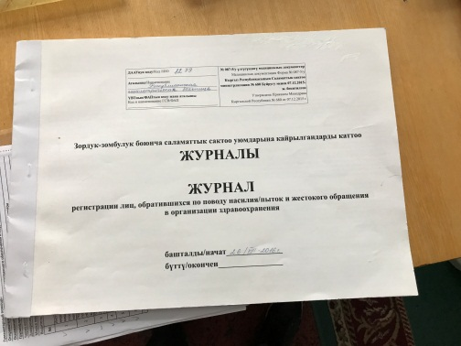
Фото 41. Журнал регистрации лиц, обратившихся по поводу насилия/пыток
и жестокого обращения в организации здравоохранения в РПБ с.Чым-Коргон

ВЫВОДЫ ПО РЕЗУЛЬТАТАМ АНАЛИЗА МЕДИЦИНСКОЙ ДОКУМЕНТАЦИИ:

Несмотря на ограниченное количество отобранных для анализа историй болезни, выборка может считаться репрезентативной относительно как количества больных в обследованных стационарах, так и общего контингента учтенных больных.
- Врачебные записи до настоящего времени ведутся вручную.
- Низкое качество обоснований диагнозов.
- Низкое качество описания психических статусов.
- Низкое качество дневниковых записей.
- В историях болезни практически не отражаются наблюдения медсестер (отсутствуют ссылки на записи в журналах наблюдений).
- Отсутствует систематическое отражение изменений в лекарственных назначениях.
- Практикуется исключительно фармакотерапия.
- Психотерапия не проводится, нет никаких записей терапевтических сессий.
- Развитие навыков не практикуется и в историях болезни подобные процедуры не отражаются.
- Страдания, связанные с ограничениями в психиатрическом стационаре, не отражаются, ни в одной истории болезни не было записи о неудовлетворенности/удовлетворенности больных лечением и пребыванием в больнице.
- Не отражаются примененные меры стеснения.
- Практикуется рутинное (шаблонное) предварительное назначение «аминазина» для купирования возбуждения, вместо рекомендации вызова дежурного врача («аминазин» 2,0 в/м при возбуждении).
- Встречаются случаи полипрагмазии (одновременного назначения двух и более нейролептиков примерно одинакового действия), чрезмерно продолжительного назначения транквилизаторов (более двух недель), а также ничем необоснованного назначения «карбамазепина» вне зависимости от диагноза.
- При лечении деменции, умственной отсталости, других органических расстройств используются препараты с недоказанной эффективностью - «пирацетам», «глицин» и т.п.
- Нет перечня медицинской документации и единого установленного порядка их ведения во всех психиатрических учреждениях.

VII. Рекомендации

Для дальнейшего развития судебной психиатрии и системы тюремной психиатрической помощи рекомендуется рассмотреть следующие предложения для включения в Национальную программу по охране психического здоровья на 2016-2020 годы:

- Правительству Кыргызской Республики

- Разработать структуру и определить объем информации для включения в периодические национальные доклады, включать в периодический доклад о выполнении Международного пакта об экономических, социальных и культурных правах, Конвенции ООН против пыток и Конвенции ООН о правах ребёнка больше информации о принимаемых мерах и о прогрессе в сфере соблюдения прав пациентов психиатрических учреждений.
- Необходимо построить и ввести в действие специализированное лечебное учреждение для пациентов, в отношении которых суд вынес решение о принудительном лечении. Данное учреждение должно находиться под охраной ГСИН при Правительстве Кыргызской Республики.
- Ускорить принятие Программы Правительства Кыргызской Республики в области охраны психического здоровья на 2018-20130 годы, базирующейся на принципах соблюдения прав человека и современном международном праве и национальном законодательстве, а также содействовать неукоснительному и планомерному её исполнению после утверждения.
- Интегрировать тюремную психиатрическую помощь в общую систему здравоохранения, через включение медицинской службы ГСИН при Правительстве КР в систему Министерства здравоохранения КР.
- Принять меры по реализации рекомендаций Специального докладчика ООН по вопросам права на обеспечение наивысших достижимых стандартов физического и психического здоровья по итогам его визита в Кыргызскую Республику в 2018 году.

- Генеральной прокуратуре Кыргызской Республики

- Усилить надзор за соблюдением законности при оказании психиатрической помощи путем внедрения эффективного механизма контроля за деятельностью психиатрических стационаров, а также их должностных лиц. В частности, усилить надзор за соблюдением законности, сроков содержания/принудительного лечения в психиатрических стационарах.
- Провести анализ судебных актов о применении принудительных мер медицинского характера, обоснованности заключений судебно-медицинских экспертов и действий должностных лиц.
- Усилить надзор за своевременностью перевода лиц, в отношении которых судом вынесено решение о применении принудительных мер медицинского характера, из следственных изоляторов ГСИН при Правительстве Кыргызской Республики в специализированные психиатрические учреждения. Провести тщательное расследование и представить заключение по каждому случаю содержания вышеуказанной категории лиц в следственных изоляторах, без оказания соответствующей медицинской помощи, на протяжении последних нескольких лет.

- Верховному суду Кыргызской Республики

- Подготовить постановление Пленума Верховного суда Кыргызской Республики "О практике применения судами принудительных мер медицинского характера", с разъяснением конкретных вопросов, возникающих при назначении, продлении, изменении и прекращении применения принудительных мер медицинского характера, в целях обеспечения единообразного применения законодательства при рассмотрении дел данной категории.
Особое внимание в постановлении Пленума уделить соблюдению Конституции Кыргызской Республики, положений уголовного, уголовно-процессуального, уголовно-исполнительного законодательства, законодательства в сфере охраны здоровья населения, международных стандартов в области психического здоровья, практику Комитета ООН по правам человека и других соответствующих международных органов.
- В постановлении Пленума необходимо чётко прописать, что в резолютивной части постановления суда должны содержаться указания об освобождении лица от уголовной ответственности или наказания с применением конкретной принудительной меры медицинского характера, решение вопроса об отмене меры пресечения, если она не была отменена ранее. При этом должно быть указано, что определение конкретного психиатрического учреждения, где должно проводиться лечение, относится к компетенции органов здравоохранения.

- Межведомственной комиссии по инвентаризации нормативных правовых актов

- В целях совершенствования законодательства провести инвентаризацию нормативных правовых актов на предмет имплементации положений международных договоров (соглашений), участником которых является Кыргызская Республика; устранения противоречий в Законе о психиатрической помощи, а также между НПА разной юридической силы, коррупционных положений, коллизий между НПА одинаковой юридической силы, а также восполнения пробелов в НПА.

- Министерству юстиции Кыргызской Республики

- Провести анализ Закон Кыргызской Республики «О психиатрической помощи и гарантиях прав граждан при ее оказании» и внести в него дополнения, с целью:
- закрепления процессуальных прав лиц, содержащихся в закрытых психиатрических учреждениях;
- определения особенностей оказания психиатрической помощи иностранным гражданам и лицам без гражданства – пациентам психиатрических учреждений;
- систематизации понятий «психиатрический стационар», «психоневрологическое учреждение», «психоневрологическое учреждение для социального обеспечения или психоневрологическое учреждение для специального обучения», для определения юридического статуса этих учреждений, их организационно-правовой формы, компетенции, структуры, различий,
- определения перечня обязательных требований, которым должны отвечать вышеуказанные учреждения.

- Министерству иностранных дел Кыргызской Республики
1) Начать процедуру присоединения к Факультативному протоколу к Международному пакту об экономических, социальных и культурных правах, предусматривающего возможность подачи жалоб (сообщений) на нарушения Пакта в Комитет ООН по экономическим, социальным и культурным правам.
- Министерству финансов Кыргызской Республики и Министерству здравоохранения Кыргызской Республики

- Обеспечить финансирование деятельности психиатрических учреждений и лиц, оказывающих психиатрическую помощь, в размерах, обеспечивающих гарантированный уровень и высокое качество психиатрической помощи.

- Министерству здравоохранения Кыргызской Республики

- Разработать и внести предложения в Правительство Кыргызской Республики по планомерному переводу психиатрических учреждений преимущественно в открытые учреждения с адекватными условиями для отдыха, занятия трудом и дальнейшей социализации пациентов.
- Создать бизнес-план перевода с расчетом на необходимые людские и финансовые ресурсы для сектора охраны психического здоровья.
- Пересмотреть внутреннее законодательство, в том числе Закон Кыргызской Республики «О психиатрической помощи и гарантиях прав граждан при ее оказании», с тем, чтобы гарантировать права пациентов в отношении добровольного лечения, а также в отношении процедуры пересмотра статуса пользователя психиатрических услуг.
- Необходимо внести в законодательство правовую, физическую и экономическую ответственность родственников и семейного окружения за уход и содержание пользователей психиатрических услуг в государственных учреждениях.
- Необходимо определить условия для развития механизмов межведомственного взаимодействия при проведении судебных экспертиз и принудительного лечения, по содержанию пользователей психиатрических услуг в конфликте с законом в психиатрических стационарах, доступу и оказанию им медицинской помощи и др.
- Предпринять все усилия с тем, чтобы незамедлительно закрыть отделения и стационары с бесчеловечными условиями содержания (отделение №8 в РПБ п.Кызыл-Жар, в том числе согласно рекомендациям Комитета ООН, обращению Аппарата Акыйкатчы (Омбудсмена) Кыргызской Республики).
- Создать Реестр пользователей психиатрических услуг.
- Актуализировать оценку потребности в психиатрах в стране.
- Создать медицинские стандарты психиатрической помощи, основанные на доказательной медицине и научно обоснованной практике. Разработать клинические руководства и протоколы по всем необходимым и приоритетным психиатрическим расстройствам, согласно Календарному плану разработки КР/КП Министерства здравоохранения Кыргызской Республики.
- Категорически запретить устаревшие и необоснованные виды лечения и диагностики психических заболеваний в организациях здравоохранения вне зависимости от форм собственности, ведомственной принадлежности.
- Привлечь экспертов международного уровня для методологической и экспертной поддержки и кураторства совершенствования НПА, ревизии диагнозов и психиатрического статуса.
- Регулярно пересматривать диагнозы лиц, помещенных в психиатрические или психоневрологические учреждения, для обеспечения того, чтобы в такие учреждения не направлялись психически и физически здоровые люди. Предлагаемый пересмотр должен включать личный осмотр пациентов и пересмотр их дел комиссионно, с включением в состав комиссии независимых специалистов и представителей институтов гражданского общества.
- Отказаться от ненужных необоснованных процедур пересмотра диагнозов в пользу соблюдения современных международных стандартов классификации и диагностики психологических нарушений и психиатрических расстройств.
- Обеспечить свободный доступ для альтернативной диагностики к независимым медицинским экспертам.
- Привлечь партнеров по развитию и международных доноров для технической поддержки реформирования службы и Центра судебных психологических и психиатрических экспертиз.
- Незамедлительно провести разностороннее правовое обучение и аттестации медработников на знание особенностей работы в психиатрических стационарах, прав и обязанностей пациентов, их родственников и медработников.
- Исключить неподобающее обращение медицинских работников с пациентами психиатрических учреждений. Обеспечить неукоснительное соблюдение всех других прав пациентов психиатрических стационаров.
Обеспечить персональные служебные разбирательства при неподобающем обращении медработников с пациентами и лицами-пользователями психиатрических услуг. Принимать незамедлительные решения и другие дисциплинарные меры привлечения к ответственности медработников с целью полного исключения неподобающего обращения с пациентами психиатрических стационаров и лицами – пользователями психиатрических услуг.
- Обеспечить контроль, мониторинг и соблюдение санитарно-гигиенических норм и правил безопасности по условиям содержания людей в психиатрических стационарах, вне зависимости от форм собственности и ведомственной принадлежности.
- Создать совместный комплексный план обучения всех медработников во всех психиатрических стационарах здравоохранения стандартам Практического руководства по документированию пыток, насилия и жестокого обращения на основе Стамбульского протокола. Проводить обучение согласно графику и разнарядке МЗ КР в рамках Комплексного плана обучения.
- Разработать стандарты качества психиатрической помощи пациентам психиатрических учреждений, порядок их принятия и осуществлять контроль за их соблюдением.
- Внедрить эффективный механизм подтверждения квалификации у врачей, специалистов и медицинского персонала психиатрических учреждений, систему внутренней и внешней оценки результатов их деятельности.
- Внедрить эффективный механизм контроля за деятельностью психиатрических и психоневрологических учреждений, совместно с органами социального развития и образования, представителями гражданского общества.
- В целях обеспечения права пациентов на психиатрическую помощь в наименее ограничительных условиях, по месту жительства, на основе изучения положительного опыта других стран и исследования разработать программу по развитию частных психиатрических и психоневрологических учреждений, частнопрактикующих врачей-психиатров в Кыргызской Республике, включая государственно-частное партнерство в сфере оказания психиатрической помощи.
- Необходимо разработать и ввести в действие систему эффективной социально-трудовой реабилитации и адаптации пациентов психиатрических стационаров, с полным соблюдением принципа добровольного участия в труде и контролем за обеспечением охраны труда и техники безопасности, с четким соблюдением требований трудового законодательства.
- Утвердить перечень медицинской документации (журналов), которые должны быть в каждом учреждении, оказывающем психиатрическую помощь, вне зависимости от форм собственности и ведомственной принадлежности.
- Разместить на сайте и организовать доступ к электронным версиям документов и материалов в сфере психиатрической помощи, в том числе, возможно, создать специальный раздел, имеющий отношение к психиатрическим учреждениям и их пациентам.
- Оптимизировать расходы, выделяемые из республиканского бюджета и ФОМС при Правительстве Кыргызской Республики, на психиатрическую службу, перенаправить с третичного уровня на первичный. Повысить эффективность и качество оказываемых психиатрических услуг. Перейти на финансирование услуг, отвечающих потребностям лиц, страдающих психическими расстройствами, и членов их семей.

- ФОМС при Правительстве Кыргызской Республики

- Проводить постоянный мониторинг соблюдения прав пациентов психиатрических больниц и центров.
- Провести оценку потребности в лекарственных средствах, изделиях медицинского назначения в психиатрических больницах и центрах системы здравоохранения.
- Обеспечить частным, муниципальным и государственным поставщикам равные условия для получения средств из средств Единого плательщика за оказанные услуги лицам с психическими расстройствами и членам их семей.
- Обеспечить страхование пациентов и возмещение стоимости медицинских услуг.

- Министерству труда и социального развития Кыргызской Республики

- Обеспечить функционирование подведомственных учреждений таким образом, чтобы принимать пациентов из психиатрических больниц и центров, нуждающихся не в лечении, а в уходе.

- Институтам гражданского общества

- Внедрить эффективный механизм общественного контроля за деятельностью психиатрических и психоневрологических учреждений, а также их врачей, специалистов и медицинского персонала психиатрических учреждений.
- Создать общественные объединения и организации, которые в соответствии со своими уставами (положениями) могут осуществлять контроль за соблюдением прав и законных интересов граждан при оказании психиатрической помощи.
- Пропагандировать среди общественности знания и понимание положений Конституции Кыргызской Республики, международных договоров (соглашений), участником которых является Кыргызская Республика, общепризнанных принципов и норм международного права в сфере соблюдения прав пациентов психиатрических учреждений, например, путем повышения информированности общественности при помощи СМИ и проведения кампаний против стигматизации и дискриминации и за соблюдение прав человека.

Одобрена постановлением Правительства Кыргызской Республики от 24 июня 1996 года №288.
Утверждена постановлением Правительства Кыргызской Республики от 16 февраля 2006 года №100. Утратила силу в соответствии с постановлением Правительства Кыргызской Республики от 24 мая 2012 года №309.
Программа государственных гарантий по обеспечению граждан медико-санитарной помощью утверждена постановлением Правительства Кыргызской Республики от 20 ноября 2015 года №790 (в редакции постановлений Правительства Кыргызской Республики от 6 июня 2016 года №302, 3 марта 2017 года №136).
https://rus.azattyk.org/a/kyrgyzstan_chym_korgon_kyzyl_jar/24603061.html.
При подготовке анализа использованы тексты нормативных правовых актов и международных договоров, действующих по состоянию на декабрь 2017 года.
Принят резолюцией 2200 А (XXI) Генеральной Ассамблеи ООН от 16 декабря 1966 года.
Международный пакт об экономических, социальных и культурных правах. Статья 12.
См.: http://cbd.minjust.gov.kg/act/view/ru-ru/50679?cl=ru-ru. Постановление Жогорку Кенеша Кыргызской Республики от 12 января 1994 года №1406-XII.
Принят резолюцией 63/117 Генеральной Ассамблеи ООН от 10 декабря 2008 года. Вступил в силу 5 мая 2013 года.
Приняты резолюцией 46/119 Генеральной Ассамблеи ООН от 17 декабря 1991 года.
Принята Генеральной Ассамблеей ООН в 1998 году.
Принята референдумом (всенародным голосованием) 27 июня 2010 года. Внесены изменения Законом Кыргызской Республики «О внесении изменений в Конституцию Кыргызской Республики» от 28 декабря 2016 года №218, принятым референдумом (всенародным голосованием) 11 декабря 2016 года.
Конституция Кыргызской Республики. Статья 6, ч.ч.1,2.
Там же. Статья 6 ч.3.
Закон Кыргызской Республики «О психиатрической помощи и гарантиях прав граждан при ее оказании» от 17 июня 1999 года №60 (в редакции Законов КР от 20 марта 2002 года №41, 15 июля 2003 года №150, 18 декабря 2003 года №236, 8 июня 2005 года №73, 4 июля 2005 года №88, 6 июля 2016 года №99, 20 февраля 2017 года №29).
Ведомости Верховного Совета СССР, 1988 год, №2, статья 19.
Законы от 20 марта 2002 года N41, от 15 июля 2003 года N150, от 18 декабря 2003 года N236, от 8 июня 2005 года N73, от 4 июля 2005 года N88.
Положение о Межведомственной комиссии по инвентаризации нормативных правовых актов утверждено постановлением Правительства Кыргызской Республики от 7 мая 2015 года №276.
Конституция Кыргызской Республики. Статья 47, ч.1.
Там же. Статья 9 ч.3.
Закон о психиатрической помощи. Статья 5 ч.1.
http://cbd.minjust.gov.kg/act/view/ru-ru/5197?ckwdsю.
http://cbd.minjust.gov.kg/act/view/ru-ru/92926?cl=ru-ru#p2.
Принята резолюцией 39/46 Генеральной Ассамблеи ООН от 10 декабря 1984 года.
Конвенция ООН против пыток. Статья 1 ч.1.
Закон Кыргызской Республики от 26 июля 1996 года №46.
Принят резолюцией 2200 А (XXI) Генеральной Ассамблеи ООН от 16 декабря 1966 года.
Международный пакт о гражданских и политических правах. Статья 7.
Кыргызская Республика присоединилась 12 января 1994 года Постановлением Жогорку Кенеша Кыргызской Республики №1406.
Принята резолюцией 44/25 Генеральной Ассамблеи ООН от 20 ноября 1989 года.
Конвенция ООН о правах ребенка. Статья 19.
Там же. Статья 6.
Там же. Статья 24.
Там же. Статья 39.
Там же. Статья 37, п.«а».
Там же. Статья 19.
Постановление Жогорку Кенеша Кыргызской Республики от 12 января 1994 года №1402-XII.
Конституция Кыргызской Республики. Статья 22 ч.1.
Закон о психиатрической помощи. Статья 1 ч.2.
Принципы защиты психически больных лиц и улучшения психиатрической помощи. Принцип 14, п.1«а».
Конституция Кыргызской Республики. Статья 47, ч.2.
Закон Кыргызской Республики ««О психиатрической помощи и гарантиях прав граждан при ее оказании». Статья 18, п.1.
Там же. Статья 19.
Принципы защиты психически больных лиц и улучшения психиатрической помощи. Принцип 3.
Там же. Принцип 7 п.п.1,2.
Закон о психиатрической помощи. Статья 16 п.2.
Принцип 11, п.8.
Закон о психиатрической помощи. Статья 5.
Там же. Статьи 41, 42.
Принципы защиты психически больных лиц и улучшения психиатрической помощи. Принцип 1 п.2.
Принципы защиты психически больных лиц и улучшения психиатрической помощи. Принцип 11 п.11.
Конституция Кыргызской Республики. Статья 22 ч.2.
Закон о психиатрической помощи. Статья 5 ч.2.
Там же. Статья 37.
Принципы защиты психически больных лиц и улучшения психиатрической помощи. Принцип 11, п.2.
Там же. Принцип 11, п.3.
Там же. Принцип 11, п.5.
Там же. Принцип 15, п.п.1,3.
Принципы защиты психически больных лиц и улучшения психиатрической помощи. Принцип 16.
Там же. Принцип 17.
Закон о психиатрической помощи. Статья 4.
Закон о психиатрической помощи. Статья 4 ч.2 и статья 28 ч.4.
Закон о психиатрической помощи. Статья 29.
Закон о психиатрической помощи. Статья 13.
Минимальные стандартные правила обращения с заключенными. Правило 82(1).
Принципы защиты психически больных лиц и улучшения психиатрической помощи. Принцип 20.
Уголовный кодекс Кыргызской Республики. Статья 90 ч.1.
Закон о психиатрической помощи. Статья 22.
Там же. Статья 30, ч.3.
https://24.kg/obschestvo/38008_iz-za_nehvatki_mest_v_psihbolnitsah_patsientyi_jdut_ocheredi_v_sizo_i_ivs.
http://golos.kg/?p=31549.
Уголовный кодекс Кыргызской Республики. Ст.ст. 90-92.
Принципы защиты психически больных лиц и улучшения психиатрической помощи. Принцип 1, п.3.
Там же. Принцип 13 п.п.2-4.
Там же. Принцип 13 п.1.
Закон о психиатрической помощи. Статья 1 п.1.
Там же. Статья 37.
Принципы защиты психически больных лиц и улучшения психиатрической помощи. Принцип 4.
Закон о психиатрической помощи. Статья 10 ч.1.
Принципы защиты психически больных лиц и улучшения психиатрической помощи. Принцип 8.
Там же. Принцип 9, п.п.1,2.
http://www.un.org/russian/news/text_news/story.asp?newsID=27737.
http://www.med.kg/ru/n-hr/kp-kr.html.
Принципы защиты психически больных лиц и улучшения психиатрической помощи. Принцип 10 п.1.
Закон о психиатрической помощи. Статья 10 ч.3.

